

**MSSV: 0306231316**

**MSSV: 0306231328**

**Đỗ Minh Nhật**

**Bùi Minh Quân**

BỘ CÔNG THƯƠNG

TRƯỜNG CAO ĐẲNG KỸ THUẬT CAO THẮNG

KHOA CÔNG NGHỆ THÔNG TIN

**------- 🙢🕮🙠 -------**

**Đề tài**

**Quản lý cửa hàng bán hoa**

**Giảng viên hướng dẫn:**

**Nguyễn Bá Phúc**

**Phạm Phú Hoàng Sơn**

**Lớp: CĐ TH 23WEB C**

**Khóa học: 2023 – 2026**

**Tp. Hồ Chí Minh, 05 tháng 05 năm 2025**

**LẬP TRÌNH WINDOWS**

#### LỜI CẢM ƠN

Chúng em xin chân thành cảm ơn quý thầy cô trong khoa Công Nghệ Thông Tin, trường Cao Đẳng Kỹ Thuật Cao Thắng, đã tận tình giảng dạy và hướng dẫn để chúng em có thể hoàn thành đồ án phần mềm quản lý cửa hàng bán hoa.

Chúng em cũng xin bày tỏ lòng biết ơn sâu sắc đến ban lãnh đạo nhà trường đã tạo điều kiện thuận lợi cho quá trình học tập và thực hiện đồ án.

Đặc biệt, chúng em xin gửi lời tri ân đến các Thầy/Cô Kỹ Thuật Công Nghệ cùng các anh trợ giảng, những người đã luôn tận tâm giảng dạy, hỗ trợ chúng em trong suốt quá trình học tập, thực hành và làm bài tập. Nhờ đó, chúng em hiểu rõ hơn các kiến thức chuyên môn, nhận thức được những điểm cần cải thiện và áp dụng hiệu quả vào thực tế.

Chúng em xin chân thành cảm ơn!

Tp.Hồ Chí Minh, ngày 05 tháng 05 năm 2025

Nhóm sinh viên thực hiện

Đỗ Minh Nhật

Bùi Minh Quân

#### NHẬN XÉT GIÁO VIÊN HƯỚNG DẪN

#### 

#### 

#### 

#### 

#### 

#### 

#### 

#### 

#### 

#### 

#### 

#### 

#### 

#### 

#### 

Tp.Hồ Chí Minh, ngày 05 tháng 05 năm 2025

Giáo viên hướng dẫn

Nguyễn Bá Phúc

Phạm Phú Hoàng Sơn

#### MỤC LỤC

CHƯƠNG 1. GIỚI THIỆU TỔNG QUAN VỀ ĐỀ TÀI 1

1.1. Giới thiệu 1

1.2. Các công nghệ thực hiện phần mềm 1

1.2.1. SQL Server. 1

1.2.2. Ngôn ngữ lập trình C#. 2

1.2.3. Mô hình 3 lớp 2

1.2.4. Phần mềm tham khảo 2

1.2.4.1. Phần mềm tham khảo 2

1.2.4.2. Chức năng nổi bật: 3

CHƯƠNG 2. PHÂN TÍCH THIẾT KẾ PHẦN MỀM 4

2.1. Sơ đồ Use case 4

2.1.1. Usecase tổng quát 4

2.1.2. Actor nhân viên 5

2.1.3. Actor quản lý 6

2.2. Bảng mô tả Use case 8

2.2.1. Bảng mô tả chức năng đăng nhập 8

2.2.2. Bảng mô tả chức năng đăng xuất 9

2.2.3. Bảng mô tả chức năng quản lý khách hàng 10

2.2.4. Bảng mô tả chức năng thêm khách hàng 11

2.2.5. Bảng mô tả chức năng xóa khách hàng 12

2.2.6. Bảng mô tả chức năng cập nhật thông tin khách hàng 13

2.2.7. Bảng mô tả chức năng tra cứu thông tin khách hàng 14

2.2.8. Bảng mô tả chức năng quản lý sản phẩm 15

2.2.9. Bảng mô tả chức năng thêm sản phẩm 16

2.2.10. Bảng mô tả chức năng xóa sản phẩm 17

2.2.11. Bảng mô tả chức năng cập nhật thông tin sản phẩm 18

2.2.12. Bảng mô tả chức năng tra cứu thông tin sản phẩm 19

2.2.13. Bảng mô tả chức năng quản lý nhân viên 20

2.2.14. Bảng mô tả chức năng thêm nhân viên 21

2.2.15. Bảng mô tả chức năng xóa nhân viên 22

2.2.16. Bảng mô tả chức năng cập nhật thông tin nhân viên 23

2.2.17. Bảng mô tả chức năng tra cứu thông tin nhân viên 24

2.2.18. Bảng mô tả chức năng quản lý nhập hàng 25

2.2.19. Bảng mô tả chức năng tạo hóa đơn nhập hàng 26

2.2.20. Bảng mô tả xem danh sách hóa đơn nhập hàng 27

2.2.21. Bảng mô tả chức năng quản lý xuất hàng 28

2.2.22. Bảng mô tả chức năng tạo hóa đơn xuất hàng 29

2.2.23. Bảng mô tả chức năng xem hóa đơn xuất hàng 30

2.2.24. Bảng mô tả chức năng xử lý bán hàng 31

2.2.25. Bảng mô tả chức năng quản lý hóa đơn 32

2.2.26. Bảng mô tả chức năng thêm hóa đơn 33

2.2.27. Bảng mô tả chức năng chỉnh sửa hóa đơn 34

2.2.28. Bảng mô tả chức năng xóa hóa đơn 35

2.2.29. Bảng mô tả chức năng in hóa đơn 36

2.2.30. Bảng mô tả chức năng xem danh sách hóa đơn 37

2.3. Cơ sở dữ liệu 38

2.3.1. Đặc tả cấu trúc các bảng 38

2.3.1.1. Nhân viên 38

2.3.1.2. Sản phẩm 38

2.3.1.3. Khách hàng 39

2.3.1.4. Hóa đơn 39

2.3.1.5. Chi tiết hóa đơn 40

2.3.1.6. Nhập hàng 40

2.3.1.7. Xuất hàng 40

2.3.2. Mô hình dữ liệu quan hệ. 41

CHƯƠNG 3. TRIỂN KHAI PHẦN MỀM 42

3.1. Giới thiệu về phần mềm quản lý cửa hàng bán hoa 42

3.1.1. Giới thiệu chung. 42

3.1.2. Danh sách các màn hình. 42

3.2. Diễn giải màn hình 44

3.2.1. Giao diện đăng nhập 45

3.2.2. Giao diện bán hàng 47

3.2.3. Giao diện quản lý khách hàng cho nhân viên. 49

3.2.4. Giao diện quản lý sản phẩm cho nhân viên. 51

3.2.5. Giao diện quản lý hóa đơn cho nhân viên. 52

3.2.6. Giao diện quản lý. 53

3.2.7. Giao diện quản lý nhân viên 54

3.2.8. Giao diện quản lý sản phẩm. 57

3.2.9. Giao diện quản lý khách hàng 60

3.2.10. Giao diện quản lý hóa đơn 63

3.2.11. Giao diện quản lý chi tiết hóa đơn 65

3.2.12. Giao diện quản lý nhập hàng 66

3.2.13. Giao diện quản lý xuất hàng 67

3.2.14. Giao diện quản lý thống kê 68

CHƯƠNG 4. KẾT LUẬN 69

4.1. Đánh giá. 69

4.1.1. Ưu điểm. 69

4.1.2. Khuyết điểm. 69

4.2. Hướng phát triển. 70

#### DANH MỤC HÌNH ẢNH

Hình 2.1 Usecase tổng quát 4

Hình 2.2 Usecase actor nhân viên 5

Hình 2.3 Usecase actor quản lý 6

Hình 2.4 Mô hình cơ sở dữ liệu phần mềm quản lý của hàng bán hoa 41

Hình 3.1 Giao diện quản lý 43

Hình 3.2 Giao diện Nhân Viên 43

Hình 3.3 Giao diện đăng nhập 45

Hình 3.4 Giao diện đăng nhập có nhập dữ liệu 45

Hình 3.5 Giao diện đăng nhập hiện mật khẩu 46

Hình 3.6 Giao diện nhân viên 46

Hình 3.7 Giao diện bán hàng 47

Hình 3.8 Thêm vào giỏ hàng thành công 47

Hình 3.9 Giao diện thanh toán 48

Hình 3.10 Giao diện in hóa đơn 48

Hình 3.11 Giao diện khách hàng của nhân viên 49

Hình 3.12 Thông báo nhập đầy đủ thông tin 50

Hình 3.13 Thêm khách hàng thành công 50

Hình 3.14 Thông báo thoát chương trình 50

Hình 3.15 Giao diện quản lý sản phẩm của nhân viên 51

Hình 3.16 Giao diện tìm kiếm sản phẩm của nhân viên 51

Hình 3.17 Giao diện quản lý hóa đơn của nhân viên 52

Hình 3.18 Thông báo cập nhật thành công 52

Hình 3.19 Giao diện quản lý 53

Hình 3.20 Giao diện nhân viên khi đăng xuất 53

Hình 3.21 Giao diện quản lý nhân viên 54

Hình 3.22 Giao diện tìm nhân viên 54

Hình 3.23 Giao diện sau khi thêm nhân viên mới 55

Hình 3.24 Giao diện khi tìm nhân viên 55

Hình 3.25 Giao diện cập nhật nhân viên 56

Hình 3.26 Thông báo xóa nhân viên 56

Hình 3.27 Giao diện sau khi xóa nhân viên 56

Hình 3.28 Giao diện quản lý sản phẩm 57

Hình 3.29 Giao diện tìm kiếm sản phẩm 57

Hình 3.30 Giao diện thêm sản phẩm 58

Hình 3.31 Giao diện tìm sản phẩm mới thêm 58

Hình 3.32 Giao diện cập nhật sản phẩm 59

Hình 3.33 Thông báo xóa sản phẩm 59

Hình 3.34 Giao diện sau khi xóa sản phẩm 59

Hình 3.35 Giao diện khách hàng 60

Hình 3.36 Giao diện khi tìm kiếm khách hàng 60

Hình 3.37 Giao diện sau khi thêm 61

Hình 3.38 Giao diện tìm khách hàng mới thêm 61

Hình 3.39 Giao diện cập nhật khách hàng 62

Hình 3.40 Thông báo xóa khách hàng 62

Hình 3.41 Giao diện hóa đơn 62

Hình 3.42 Giao diện thêm hóa đơn 63

Hình 3.43 Giao diện tìm hóa đơn 63

Hình 3.44 Thông báo cập nhật hóa đơn thành công 64

Hình 3.45 Thông báo xóa hóa đơn thành công 64

Hình 3.46 Giao diện in hóa đơn 64

Hình 3.47 Giao diện chi tiết hóa đơn 65

Hình 3.48 Giao diện tìm các chi tiết hóa đơn theo MaHD 65

Hình 3.49 Giao diện nhập hàng 66

Hình 3.50 Giao diện khi tạo thành công hóa đơn nhập 66

Hình 3.51 Thông báo phải nhập đầy đủ thông tin 66

Hình 3.52 Giao diện xuất hàng 67

Hình 3.53 Thông báo tạo thành công hóa đơn xuất 67

Hình 3.54 Thông báo phải nhập đầy đủ thông tin 67

Hình 3.55 Giao diện thông kê 68

Hình 3.56 Giao diện thống kê từ ngày 02/04/2025 đến ngày 05/04/2025 68

#### DANH MỤC BẢNG BIỂU

Bảng 2.1 Bảng mô tả chức năng đăng nhập 8

Bảng 2.2 Bảng mô tả chức năng đăng xuất 9

Bảng 2.3 Bảng mô tả chức năng quản lý khách hàng 10

Bảng 2.4 Bảng mô tả chức năng thêm khách hàng 11

Bảng 2.5 Bảng mô tả chức năng xóa khách hàng 12

Bảng 2.6 Bảng mô tả chức năng cập nhật thông tin khách hàng 13

Bảng 2.7 Bảng mô tả chức năng tra cứu thông tin khách hàng 14

Bảng 2.8 Bảng mô tả chức năng quản lý sản phẩm 15

Bảng 2.9 Bảng mô tả chức năng thêm sản phẩm 16

Bảng 2.10 Bảng mô tả chức năng xóa sản phẩm 17

Bảng 2.11 Bảng mô tả chức năng cập nhật thông tin sản phẩm 18

Bảng 2.12 Bảng mô tả chức năng tra cứu thông tin sản phẩm 19

Bảng 2.13 Bảng mô tả chức năng quản lý nhân viên 20

Bảng 2.14 Bảng mô tả chức năng thêm nhân viên 21

Bảng 2.15 Bảng mô tả chức năng xóa nhân viên 22

Bảng 2.16 Bảng mô tả chức năng cập nhật thông tin nhân viên 23

Bảng 2.17 Bảng mô tả chức năng tra cứu thông tin nhân viên 24

Bảng 2.18 Bảng mô tả chức năng quản lý nhập hàng 25

Bảng 2.19 Bảng mô tả chức năng tạo hóa đơn nhập hàng 26

Bảng 2.20 Bảng mô tả xem danh sách hóa đơn nhập hàng 27

Bảng 2.21 Bảng mô tả chức năng quản lý xuất hàng 28

Bảng 2.22 Bảng mô tả chức năng tạo hóa đơn xuất hàng 29

Bảng 2.23 Bảng mô tả chức năng xem hóa đơn xuất hàng 30

Bảng 2.24 Bảng mô tả chức năng xử lý bán hàng 31

Bảng 2.25 Bảng mô tả chức năng quản lý hóa đơn 32

Bảng 2.26 Bảng mô tả chức năng thêm hóa đơn 33

Bảng 2.27 Bảng mô tả chức năng chỉnh sửa hóa đơn 34

Bảng 2.28 Bảng mô tả chức năng xóa hóa đơn 35

Bảng 2.29 Bảng mô tả chức năng in hóa đơn 36

Bảng 2.30 Bảng mô tả chức năng xem danh sách hóa đơn 37

Bảng 2.31 Bảng nhân viên 38

Bảng 2.32 Bảng sản phẩm 38

Bảng 2.33 Bảng khách hàng 39

Bảng 2.34 Bảng hóa đơn 39

Bảng 2.35 Bảng chi tiết hóa đơn 40

Bảng 2.36 Bảng nhập hàng 40

Bảng 2.37 Bảng xuất hàng 40

Bảng 3.1 Danh sách các màn hình 42

# GIỚI THIỆU TỔNG QUAN VỀ ĐỀ TÀI

## Giới thiệu

Trong xã hội hiện đại, nhu cầu làm đẹp không gian sống và thể hiện tình cảm thông qua hoa tươi ngày càng trở nên phổ biến. Hoa không chỉ là một sản phẩm trang trí mà còn mang giá trị tinh thần, giúp truyền tải thông điệp yêu thương, tri ân và gắn kết con người. Sự phát triển của lối sống tinh tế cùng với nhu cầu tổ chức sự kiện, tặng quà đang thúc đẩy ngành kinh doanh hoa tươi mở rộng mạnh mẽ.

Bên cạnh đó, với sự bùng nổ của công nghệ trong thời đại 5.0, các cửa hàng kinh doanh truyền thống đang dần chuyển đổi sang mô hình quản lý hiện đại, áp dụng phần mềm để tối ưu hóa quy trình vận hành. Việc sử dụng phần mềm quản lý giúp cửa hàng hoa kiểm soát hàng hóa chặt chẽ, nắm bắt xu hướng thị trường nhanh chóng và nâng cao trải nghiệm khách hàng. Một hệ thống quản lý chuyên nghiệp không chỉ giúp tiết kiệm thời gian mà còn góp phần gia tăng doanh thu, tạo lợi thế cạnh tranh trên thị trường.

Xuất phát từ nhu cầu thực tế đó, nhóm chúng em quyết định thực hiện đề tài **"Ứng dụng quản lý cửa hàng hoa tươi"** bằng ngôn ngữ C#. Hệ thống này sẽ hỗ trợ chủ cửa hàng trong việc quản lý sản phẩm, theo dõi đơn hàng, chăm sóc khách hàng và tối ưu hoạt động kinh doanh. Đây không chỉ là một giải pháp công nghệ hữu ích mà còn là bước tiến quan trọng giúp cửa hàng hoa vận hành hiệu quả, chuyên nghiệp và bắt kịp xu hướng hiện đại.

## Các công nghệ thực hiện phần mềm

### SQL Server.

SQL Server là công cụ quản lý cơ sở dữ liệu được sử dụng phổ biến trong hầu hết các phần mềm trên thị trường hiện nay do sự đơn giản, dễ dùng và có khả năng bảo mật cao. Hầu hết tất cả các ngôn ngữ lập trình cấp cao như Visual Basic, Oracle, Visual C, C#... đều có hỗ trợ SQL.

### Ngôn ngữ lập trình C#.

C# là một ngôn ngữ lập trình hướng đối tượng do Microsoft phát triển. C# được xây dựng dựa trên hai ngôn ngữ lập trình C++ và Java. C# cũng là ngôn ngữ có được sự cân bằng giữa C++, Visual Basic, Delphi và Java.

### Mô hình 3 lớp

GUI Layer: Lớp này là lớp hiển thị giao diện và các chức năng để người dùng cuối sử dụng.

Business (BUS) Layer: Đây là lớp nhận các yêu cầu từ lớp GUI và truy xuất lên lớp Data để lấy thông tin và trả về GUI

Data Access Layer: Lớp này là lớp để truy xuất với CSDL, chỉ duy nhất lớp này được làm việc với database.

DTO Layer (Không cần thiết): Lớp này chỉ là phụ thôi, đây là lớp định nghĩa các table trong database của bạn, định nghĩa cột của nó cũng như để ta gán data khi query lấy dữ liệu

### Phần mềm tham khảo

Bước đầu trong quá trình phân tích nghiệp vụ, nhóm đã tiến hành khảo sát tại cửa hàng bán hoa. Trong quá trình khảo sát, nhóm đã thu thập được các thông tin quan trọng về nghiệp vụ và quy trình xử lý tại cửa hàng, bao gồm: nghiệp vụ bán hoa, nhập hoa, xuất hoa, kiểm kê số lượng hoa, quản lý đơn hàng và chăm sóc khách hàng.

##### Phần mềm tham khảo

Phần mềm quản lý cửa hàng bán hoa

Phần mền quản lý siêu thị mini

Phần mền quản lý quán cà phê

Phần mền quản lý bán giày

##### Chức năng nổi bật:

Khi khách hàng đến mua hoa và có nhu cầu thanh toán, nhân viên bán hàng sẽ tiếp nhận và xử lý yêu cầu. Nhân viên có trách nhiệm chọn đúng loại hoa và số lượng theo mong muốn của khách hàng.

Trong trường hợp khách hàng muốn thay đổi loại hoa hoặc số lượng, nhân viên cần cập nhật lại thông tin đơn hàng để đảm bảo tính chính xác khi thanh toán.

Trước khi tiến hành thanh toán, nhân viên sẽ hỏi khách hàng có thẻ thành viên hay chưa. Nếu chưa có, nhân viên sẽ giới thiệu lợi ích của thẻ và đề nghị khách hàng đăng ký. Nếu khách đồng ý, nhân viên sẽ thu thập thông tin cá nhân để hoàn tất quá trình đăng ký.

Trước khi in hóa đơn, nhân viên cần kiểm tra lại toàn bộ thông tin đơn hàng, bao gồm loại hoa, số lượng, giá cả và ưu đãi (nếu có). Nhân viên sẽ xác nhận với khách hàng để đảm bảo đơn hàng chính xác trước khi tiến hành thanh toán.

Sau khi hoàn tất các thủ tục, nhân viên sẽ in hóa đơn và hệ thống sẽ tự động cập nhật số lượng hoa trong kho vào cơ sở dữ liệu để đảm bảo quản lý hàng hóa chính xác.

# PHÂN TÍCH THIẾT KẾ PHẦN MỀM

## Sơ đồ Use case

### Usecase tổng quát

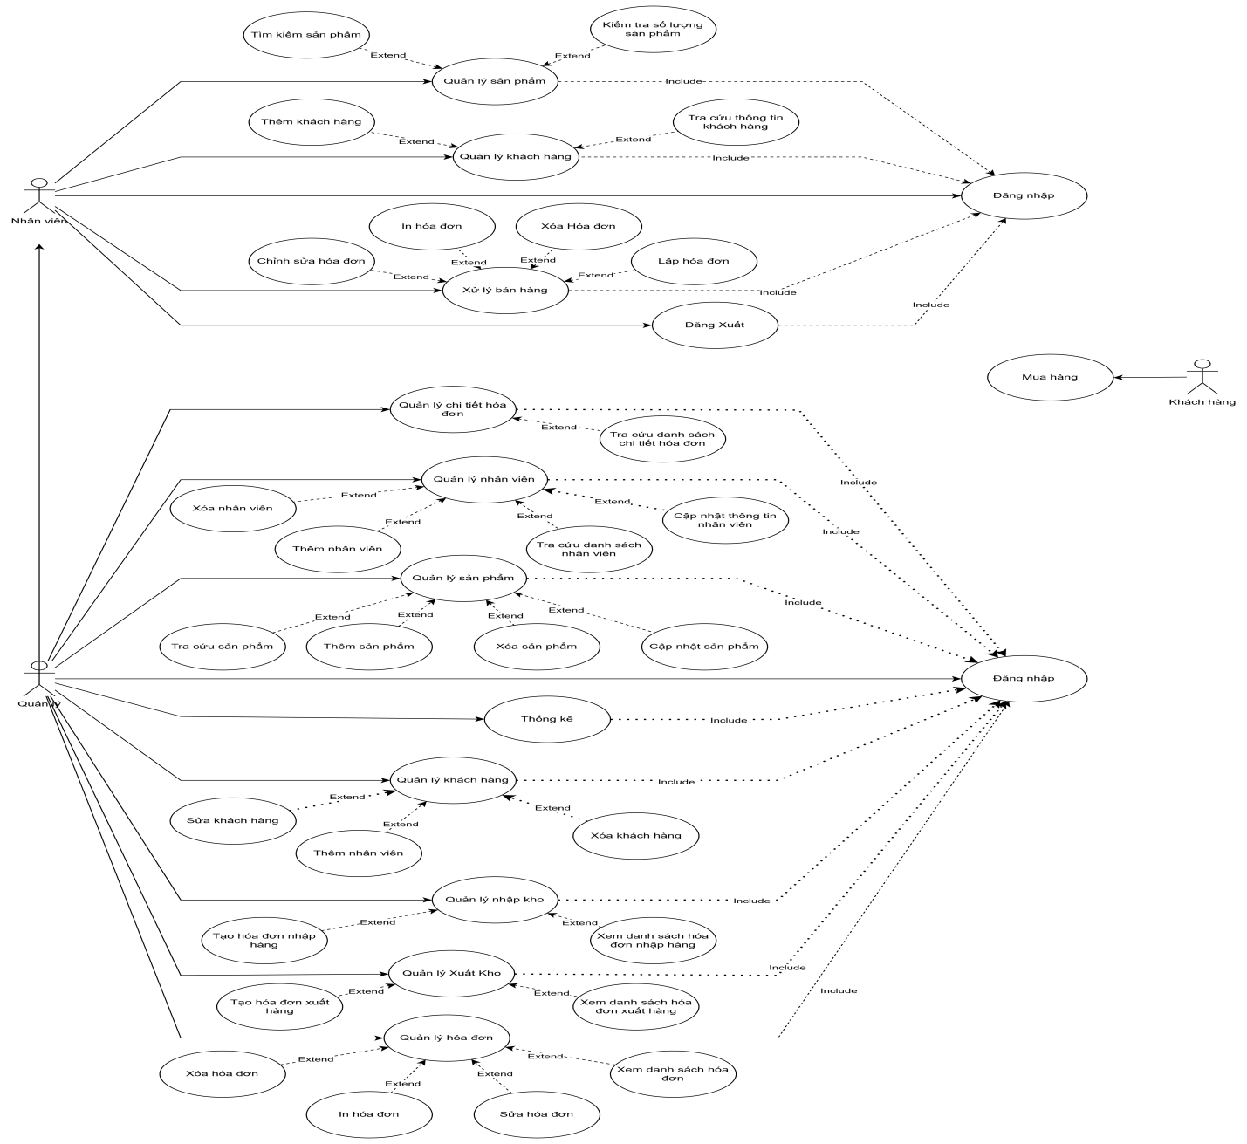

**Hình 2.1** **Usecase tổng quát**

Chương trình quản lý cửa hàng bán hoa gồm hai **actor** chính và một actor phụ: **quản lý** và **nhân viên** và **khách hàng**. Mỗi **actor** có những chức năng riêng trong hệ thống. **Quản lý** có quyền sử dụng toàn bộ chức năng của hệ thống, bao gồm cả việc bán hàng.

### Actor nhân viên

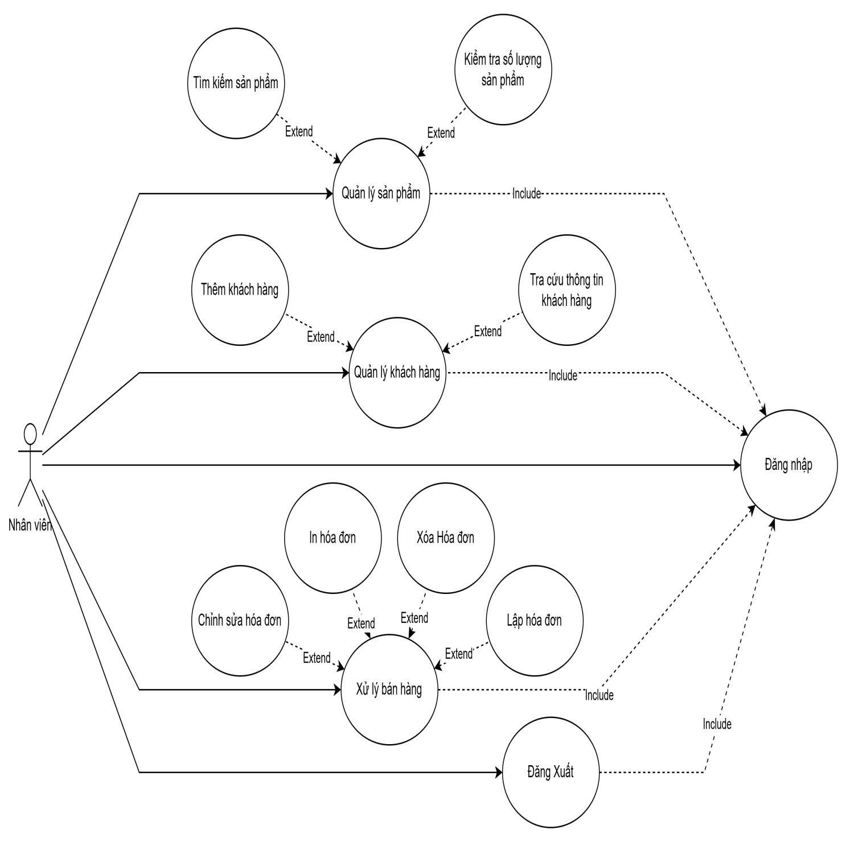

**Hình 2.2** **Usecase actor nhân viên**

Nhân viên có các chức năng sau: Đăng nhập, Đăng xuất, Quản lý sản phẩm (tìm kiếm sản phẩm, kiểm tra số lượng sản phẩm), Quản lý bán hàng (lập hóa đơn, chỉnh sửa hóa đơn, in hóa đơn, xóa hóa đơn), Quản lý thông tin khách hàng (thêm khách hàng mới, cập nhật thông tin)

### Actor quản lý

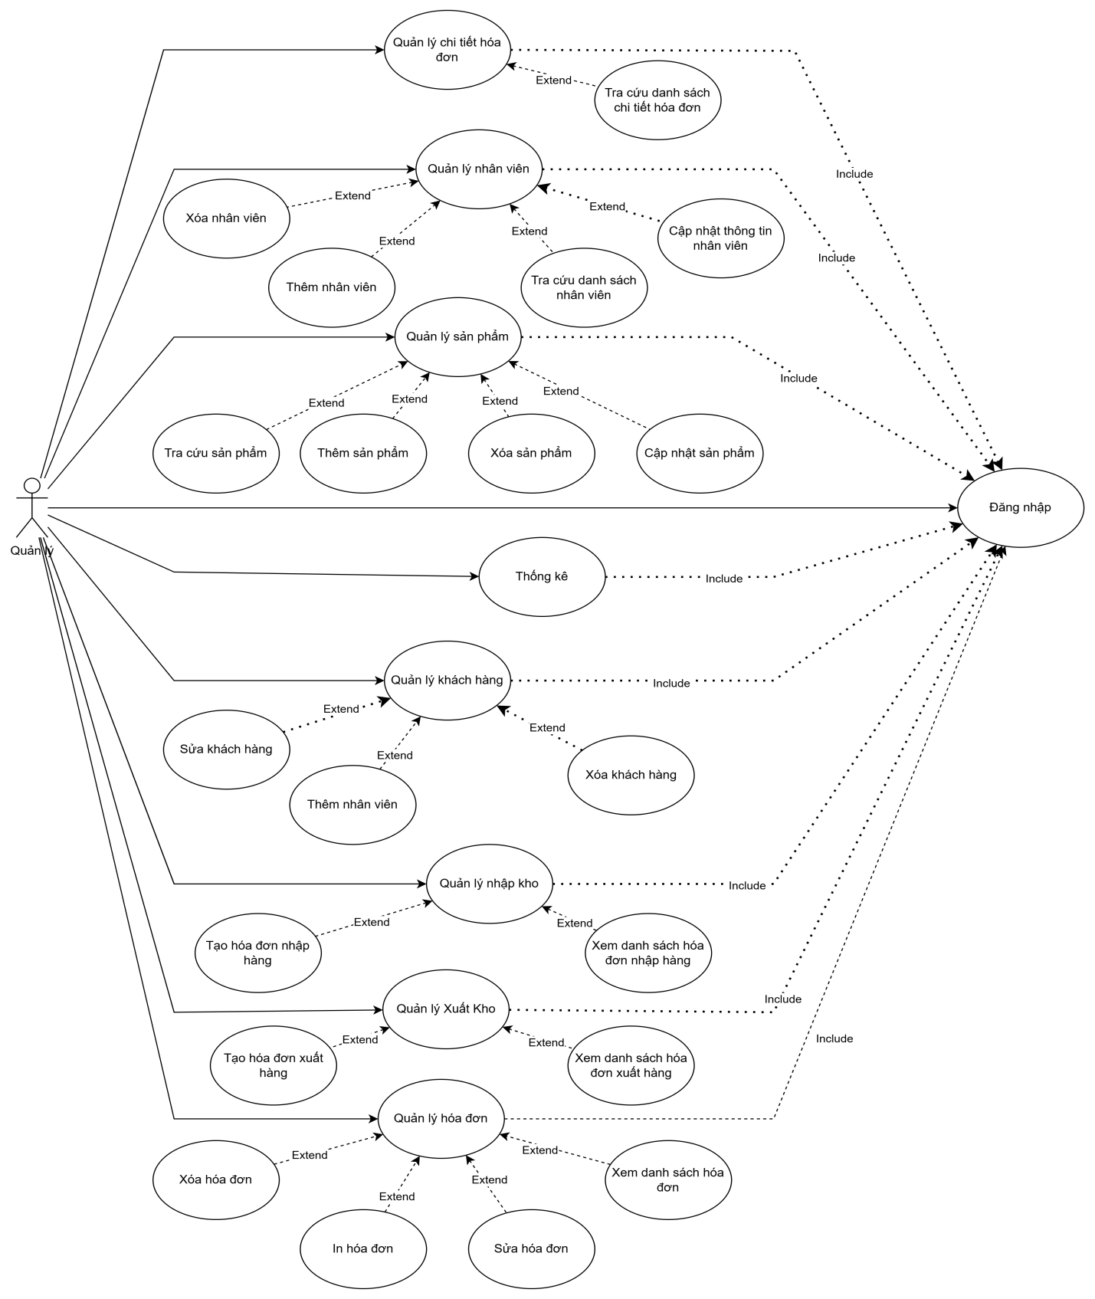

**Hình 2.3** **Usecase actor quản lý**

Quản lý có các chức năng chính:

* **Quản lý sản phẩm (hoa và phụ kiện hoa)**: Thêm, xóa, sửa, tìm kiếm
* **Quản lý nhân viên**: Thêm, xóa, sửa, tìm kiếm
* **Quản lý khách hàng**: Thêm, xóa, sửa, tìm kiếm
* **Quản lý hóa đơn:** Sửa, in, xóa, tìm kiếm
* **Quản lý chi tiết hóa đơn:** Tìm kiếm
* **Quản lý nhập hàng**: Thêm, tìm kiếm
* **Quản lý xuất hàng**: Thêm, tìm kiếm
* **Thống kê doanh thu**

Hệ thống giúp cửa hàng quản lý hiệu quả các hoạt động mua bán hoa, theo dõi khách hàng và đảm bảo dịch vụ được thực hiện một cách chuyên nghiệp.

## Bảng mô tả Use case

### Bảng mô tả chức năng đăng nhập

**Bảng 2.1** **Bảng mô tả chức năng đăng nhập**

|  |  |
| --- | --- |
| Use case ID | UC_DangNhap |
| Tên Use case | Đăng nhập |
| Tác nhân | Quản lý, nhân viên |
| Tóm tắt | Người dùng có vai trò là Nhân viên, Quản lý sử dụng tên tài khoản và mật khẩu để đăng nhập vào phần mềm. |
| Điều kiện tiên quyết | Không có. |
| Kết quả | Đăng nhập thành công, có thể sử dụng các chức năng của phần mềm. |
| Kịch bản chính | * Người dùng với vai trò nhân viên, quản lý chọn chức năng đăng nhập trên giao diện phần mềm. * Nhập tên tài khoản và mật khẩu. * Hệ thống kiểm tra, nếu thông tin đăng nhập hợp lệ thì thông báo đăng nhập thành công, chuyển về trang chủ và lưu lại thông tin đăng nhập. * Nếu thông tin không hợp lệ, thông báo cho người dùng và yêu cầu nhập lại thông tin. |
| Kịch bản phụ | * Hệ thống sẽ khóa chức năng đăng nhập trong một khoảng thời gian gần nếu đăng nhập thất bại 5 lần. |

### Bảng mô tả chức năng đăng xuất

**Bảng 2.2** **Bảng mô tả chức năng đăng xuất**

|  |  |
| --- | --- |
| Use case ID | UC_DangXuat |
| Tên Use case | Đăng xuất |
| Tác nhân | Quản lý, nhân viên |
| Tóm tắt | Người dùng có vai trò là nhân viên, Quản lý có thể đăng xuất khỏi phần mềm. |
| Điều kiện tiên quyết | Đăng nhập. |
| Kết quả | Đăng xuất thành công. |
| Kịch bản chính | * Người dùng có vai trò là nhân viên nhấn vào phần đăng xuất. * Hệ thống gửi thông báo xác nhận có muốn đăng xuất hay không và xác nhận có (“YES”). * Hệ thống thông báo đăng xuất thành công. * Hiển thị lại giao diện chương trình. |
| Kịch bản phụ | * Hệ thống sẽ không đăng xuất nếu như xác nhận không (“NO”). |

### Bảng mô tả chức năng quản lý khách hàng

**Bảng 2.3** **Bảng mô tả chức năng quản lý khách hàng**

|  |  |
| --- | --- |
| Use case ID | UC_QuanLyKhachHang |
| Tên Use case | Quản lý khách hàng |
| Tác nhân | Quản lý, nhân viên |
| Tóm tắt | Người quản lý và nhân viên có thể thêm, xóa, sửa khách hàng. |
| Điều kiện tiên quyết | Đăng nhập thành công. |
| Kết quả | Có thể quản lý các khách hàng với các chức năng như thêm, xóa, sửa, tra cứu. |
| Kịch bản chính | * Quản lý, nhân viên chọn chức năng quản lý khách hàng , ứng với mỗi tác nhân có các chức năng khác nhau. * Nếu đã đăng nhập thành công, hệ thống sẽ chuyển đến giao diện cho phép người dùng lựa chọn các tương tác sau:   + Thêm khách hàng.  + Xóa khách hàng.  + Cập nhật khách hàng.  +Tra cứu thông tin khách hàng |
| Kịch bản phụ |  |

### Bảng mô tả chức năng thêm khách hàng

**Bảng 2.4** **Bảng mô tả chức năng thêm khách hàng**

|  |  |
| --- | --- |
| Use case ID | UC_ThemKhachHang |
| Tên Use case | Thêm khách hàng |
| Tác nhân | Quản lý, nhân viên |
| Tóm tắt | Người dùng sử dụng chức năng thêm khách hàng để thêm khách hàng mới vào hệ thống. |
| Điều kiện tiên quyết | Đăng nhập thành công. |
| Kết quả | Danh sách khách hàng có thêm khách hàng mới. |
| Kịch bản chính | * Người dùng nhập các thông tin cần thiết của khách hàng mới. * Nếu thông tin của khách hàng mới chưa hợp lệ thì hệ thống yêu cầu nhập lại. * Nếu thông tin hợp lệ thì người dùng xác nhận thêm một khách hàng mới vào CSDL và quay trở lại màn hình chức năng quản lý khách hàng. |
| Kịch bản phụ |  |

### Bảng mô tả chức năng xóa khách hàng

**Bảng 2.5** **Bảng mô tả chức năng xóa khách hàng**

|  |  |
| --- | --- |
| Use case ID | UC_XoaKhachHang |
| Tên Use case | Xóa khách hàng |
| Tác nhân | Quản lý |
| Tóm tắt | Người dùng với vai trò là quản lý có thể sử dụng chức năng xóa khách hàng để xóa một khách hàng ra khỏi CSDL. |
| Điều kiện tiên quyết | Đăng nhập thành công. |
| Kết quả | Xóa đi một khách hàng ra khỏi CSDL. |
| Kịch bản chính | * Người dùng tra cứu thông tin của khách hàng cần xóa (mô tả UC_TraCuuThongTinKH). * Nếu không có thông tin của khách hàng thì hệ thống thông báo không tìm thấy thông tin khách hàng phù hợp. * Nếu có thì hệ thống sẽ xóa khách hàng ra khỏi hệ thống và thông báo đã xóa thành công. |
| Kịch bản phụ |  |

### Bảng mô tả chức năng cập nhật thông tin khách hàng

**Bảng 2.6** **Bảng mô tả chức năng cập nhật thông tin khách hàng**

|  |  |
| --- | --- |
| Use case ID | UC_CapNhatThongTinKH |
| Tên Use case | Cập nhật thông tin khách hàng |
| Tác nhân | Quản lý |
| Tóm tắt | Người dùng với vai trò quản lý có thể sử dụng chức năng cập nhật thông tin khách hàng. |
| Điều kiện tiên quyết | Đăng nhập thành công. |
| Kết quả | Thông tin của khách hàng trong CSDL được chỉnh sửa phù hợp. |
| Kịch bản chính | * Người dùng tra cứu thông tin của khách hàng cần cập nhật thông tin. * Nếu không có thông tin của khách hàng cần cập nhật thì thông báo không tìm thấy thông tin khách hàng phù hợp. * Nếu có thông tin phù hợp thì yêu cầu yêu cầu người dùng nhập thông tin cần thay đổi. * Hệ thống sẽ kiểm tra nếu thông tin cần thay đổi phù hợp thì sẽ thông báo thay đổi thông tin thành công. Ngược lại, nếu thông tin không phù hợp thì sẽ thông báo thông tin không phù hợp và yêu cầu nhập lại thông tin. |
| Kịch bản phụ |  |

### Bảng mô tả chức năng tra cứu thông tin khách hàng

**Bảng 2.7** **Bảng mô tả chức năng tra cứu thông tin khách hàng**

|  |  |
| --- | --- |
| Use case ID | UC_TraCuuThongTinKH |
| Tên Use case | Tra cứu thông tin khách hàng |
| Tác nhân | Quản lý, nhân viên |
| Tóm tắt | Người dùng với vai trò quản lý, nhân viên có thể sử dụng chức năng tra cứu thông tin khách hàng. |
| Điều kiện tiên quyết | Đăng nhập thành công. |
| Kết quả | Hệ thống hiển thị ra những khách hàng phù hợp với thông tin mà người dùng cung cấp. |
| Kịch bản chính | * Người dùng nhập thông tin khách hàng cần tra cứu. Nếu có thông tin khách hàng trùng khớp thì hệ thống sẽ trả về danh sách khách hàng phù hợp với các thông tin mà người dùng cung cấp. Ngược lại, nếu như không tìm thấy thì hệ thống sẽ thông báo không tìm thấy thông tin khách hàng phù hợp và yêu cầu người dùng nhập lại thông tin. |
| Kịch bản phụ |  |

### Bảng mô tả chức năng quản lý sản phẩm

**Bảng 2.8** **Bảng mô tả chức năng quản lý sản phẩm**

|  |  |
| --- | --- |
| Use case ID | UC_QuanLySanPham |
| Tên Use case | Quản lý sản phẩm |
| Tác nhân | Quản lý, nhân viên |
| Tóm tắt | Người quản lý và nhân viên có thể thêm, xóa, sửa sản phẩm để phục vụ cho các tác vụ cần thiết. |
| Điều kiện tiên quyết | Đăng nhập thành công. |
| Kết quả | Có thể quản lý sản phẩm với các chức năng thêm, xóa, cập nhật sản phẩm. |
| Kịch bản chính | * Quản lý, nhân viên chọn chức năng quản lý sản phẩm, ứng với mỗi tác nhân có các chức năng khác nhau. * Nếu đã đăng nhập thành công, hệ thống sẽ chuyển đến giao diện cho phép người dùng lựa chọn các tương tác sau:   + Thêm sản phẩm  + Xóa sản phẩm  + Cập nhật sản phẩm  +Tra cứu thông tin sản phẩm |
| Kịch bản phụ |  |

### Bảng mô tả chức năng thêm sản phẩm

**Bảng 2.9** **Bảng mô tả chức năng thêm sản phẩm**

|  |  |
| --- | --- |
| Use case ID | UC_ThemSanPham |
| Tên Use case | Thêm sản phẩm |
| Tác nhân | Quản lý, nhân viên |
| Tóm tắt | Người dùng sử dụng chức năng thêm sản phẩm để thêm sản phẩm mới vào hệ thống. |
| Điều kiện tiên quyết | Đăng nhập thành công. |
| Kết quả | Danh mục sản phẩm có sản phẩm mới. |
| Kịch bản chính | * Người dùng nhập các thông tin cần thiết của sản phẩm mới. * Hệ thống kiểm tra thông tin sản phẫm vừa nhập có hợp lệ hay không. Nếu thông tin chưa phù hợp thì hệ thống yêu cầu nhập lại thông tin. * Nếu thông tin đã hợp lệ thì người dùng xác nhận thêm sản phẩm mới vào CSDL và quay trở về màn hình chức năng quản lý sản phẩm. |
| Kịch bản phụ |  |

### Bảng mô tả chức năng xóa sản phẩm

**Bảng 2.10** **Bảng mô tả chức năng xóa sản phẩm**

|  |  |
| --- | --- |
| Use case ID | UC_XoaSanPham |
| Tên Use case | Xóa sản phẩm |
| Tác nhân | Quản lý, nhân viên |
| Tóm tắt | Người dùng sử dụng chức năng xóa sản phẩm để xóa sản phẩm ra khỏi CSDL. |
| Điều kiện tiên quyết | Đăng nhập thành công. |
| Kết quả | Sản phẩm bị xóa ra khỏi CSDL. |
| Kịch bản chính | * Người dùng tra cứu thông tin của sản phẩm cần xóa (mô tả UC_TraCuuThongTinSP). * Nếu không có thông tin của sản phẩm thì hệ thống thông báo không tìm thấy thông tin sản phẩm phù hợp. * Nếu có thì hệ thống sẽ xóa sản phẩm ra khỏi hệ thống và thông báo đã xóa thành công. |
| Kịch bản phụ |  |

### Bảng mô tả chức năng cập nhật thông tin sản phẩm

**Bảng 2.11** **Bảng mô tả chức năng cập nhật thông tin sản phẩm**

|  |  |
| --- | --- |
| Use case ID | UC_CapNhatThongTinSP |
| Tên Use case | Cập nhật thông tin sản phẩm |
| Tác nhân | Quản lý, nhân viên |
| Tóm tắt | Người dùng với vai trò quản lý có thể sử dụng chức năng cập nhật thông tin sản phẩm. |
| Điều kiện tiên quyết | Đăng nhập thành công. |
| Kết quả | Thông tin của sản phẩm trong CSDL được chỉnh sửa phù hợp. |
| Kịch bản chính | * Người dùng tra cứu thông tin củasản phẩm cần cập nhật thông tin * Nếu không có thông tin của sản phẩm cần cập nhật thì thông báo không tìm thấy thông tin sản phẩm phù hợp. * Nếu có thông tin phù hợp thì yêu cầu yêu cầu người dùng nhập thông tin cần thay đổi. * Hệ thống sẽ kiểm tra nếu thông tin cần thay đổi phù hợp thì sẽ thông báo thay đổi thông tin thành công. Ngược lại, nếu thông tin không phù hợp thì sẽ thông báo thông tin không phù hợp và yêu cầu nhập lại thông tin. |
| Kịch bản phụ |  |

### Bảng mô tả chức năng tra cứu thông tin sản phẩm

**Bảng 2.12** **Bảng mô tả chức năng tra cứu thông tin sản phẩm**

|  |  |
| --- | --- |
| Use case ID | UC_TraCuuThongTinSP |
| Tên Use case | Tra cứu thông tin sản phẩm |
| Tác nhân | Quản lý, nhân viên |
| Tóm tắt | Người dùng với vai trò quản lý, nhân viên có thể sử dụng chức năng tra cứu thông tin sản phẩm. |
| Điều kiện tiên quyết | Đăng nhập thành công. |
| Kết quả | Hệ thống hiển thị ra những sản phẩm phù hợp với thông tin mà người dùng cung cấp. |
| Kịch bản chính | * Người dùng nhập thông tin sản phẩm cần tra cứu. Nếu có thông sản phẩm hàng trùng khớp thì hệ thống sẽ trả về danh sách sản phẩm phù hợp với các thông tin mà người dùng cung cấp. Ngược lại, nếu như không tìm thấy thì hệ thống sẽ thông báo không tìm thấy thông tin sản phẩm phù hợp và yêu cầu người dùng nhập lại thông tin. |
| Kịch bản phụ |  |

### Bảng mô tả chức năng quản lý nhân viên

**Bảng 2.13** **Bảng mô tả chức năng quản lý nhân viên**

|  |  |
| --- | --- |
| Use case ID | UC_QuanLyNhanVien |
| Tên Use case | Quản lý nhân viên |
| Tác nhân | Quản lý |
| Tóm tắt | Người quản lý và nhân viên có thể thêm, xóa, sửa nhân viên. |
| Điều kiện tiên quyết | Đăng nhập thành công. |
| Kết quả | Có thể quản lý nhân viên với các chức năng thêm, xóa, cập nhật thông tin nhân viên, tra cứu thông tin nhân viên. |
| Kịch bản chính | * Quản lý chọn chức năng quản lý nhân viên, ứng với mỗi tác nhân có các chức năng khác nhau. * Nếu đã đăng nhập thành công, hệ thống sẽ chuyển đến giao diện cho phép người dùng lựa chọn các tương tác sau:   + Thêm nhân viên  + Xóa nhân viên  + Cập nhật thông tin nhân viên.  +Tra cứu thông tin nhân viên. |
| Kịch bản phụ |  |

### Bảng mô tả chức năng thêm nhân viên

**Bảng 2.14** **Bảng mô tả chức năng thêm nhân viên**

|  |  |
| --- | --- |
| Use case ID | UC_ThemNhanVien |
| Tên Use case | Thêm nhân viên |
| Tác nhân | Quản lý |
| Tóm tắt | Người dùng sử dụng chức năng thêm thông tin nhân viên mới vào hệ thống. |
| Điều kiện tiên quyết | Đăng nhập thành công. |
| Kết quả | Thông tin của nhân viên mới được thêm vào CSDL. |
| Kịch bản chính | * Người dùng nhập các thông tin cần thiết của nhân viên mới. * Hệ thống kiểm tra thông tin nhân viên vừa nhập có hợp lệ hay không. Nếu thông tin chưa phù hợp thì hệ thống yêu cầu nhập lại thông tin. * Nếu thông tin đã hợp lệ thì người dùng xác nhận thêm thông tin nhân viên mới vào CSDL và quay trở về màn hình chức năng quản lý nhân viên. |
| Kịch bản phụ |  |

### Bảng mô tả chức năng xóa nhân viên

**Bảng 2.15** **Bảng mô tả chức năng xóa nhân viên**

|  |  |
| --- | --- |
| Use case ID | UC_XoaNhanVien |
| Tên Use case | Xóa nhân viên |
| Tác nhân | Quản lý |
| Tóm tắt | Người dùng sử dụng chức năng xóa nhân viên để xóa thông tin của nhân viên ra khỏi CSDL. |
| Điều kiện tiên quyết | Đăng nhập thành công. |
| Kết quả | Thông tin nhân viên bị xóa ra khỏi CSDL. |
| Kịch bản chính | * Người dùng tra cứu thông tin của nhân viên cần xóa (mô tả UC_TraCuuThongTinNV). * Nếu không có thông tin của nhân viên thì hệ thống thông báo không tìm thấy thông tin sản phẩm phù hợp. * Nếu có thì hệ thống sẽ xóa thông tin nhân viên ra khỏi hệ thống và thông báo đã xóa thành công. |
| Kịch bản phụ |  |

### Bảng mô tả chức năng cập nhật thông tin nhân viên

**Bảng 2.16** **Bảng mô tả chức năng cập nhật thông tin nhân viên**

|  |  |
| --- | --- |
| Use case ID | UC_CapNhatThongTinNV |
| Tên Use case | Cập nhật thông tin nhân viên |
| Tác nhân | Quản lý |
| Tóm tắt | Người dùng với vai trò quản lý có thể sử dụng chức năng cập nhật thông tin nhân viên. |
| Điều kiện tiên quyết | Đăng nhập thành công. |
| Kết quả | Thông tin của nhân viên trong CSDL được chỉnh sửa phù hợp. |
| Kịch bản chính | * Người dùng tra cứu thông tin của nhân viên cần cập nhật thông tin. * Nếu không có thông tin của nhân viên cần cập nhật thì thông báo không tìm thấy thông tin nhân viên phù hợp. * Nếu có thông tin phù hợp thì yêu cầu yêu cầu người dùng nhập thông tin cần thay đổi. * Hệ thống sẽ kiểm tra nếu thông tin cần thay đổi phù hợp thì sẽ thông báo thay đổi thông tin thành công. Ngược lại, nếu thông tin không phù hợp thì sẽ thông báo thông tin không phù hợp và yêu cầu nhập lại thông tin. |
| Kịch bản phụ |  |

### Bảng mô tả chức năng tra cứu thông tin nhân viên

**Bảng 2.17** **Bảng mô tả chức năng tra cứu thông tin nhân viên**

|  |  |
| --- | --- |
| Use case ID | UC_TraCuuThongTinNV |
| Tên Use case | Tra cứu thông tin nhân viên |
| Tác nhân | Quản lý |
| Tóm tắt | Người dùng với vai trò quản lý có thể sử dụng chức năng tra cứu thông tin nhân viên để tìm kiếm nhân viên với các tiêu chí phù hợp. |
| Điều kiện tiên quyết | Đăng nhập thành công. |
| Kết quả | Hệ thống hiển thị ra những thông tin nhân viên phù hợp với thông tin mà người dùng cung cấp. |
| Kịch bản chính | * Người dùng nhập thông tin nhân viên cần tra cứu. Nếu có thông tin nhân viên trùng khớp thì hệ thống sẽ trả về danh sách nhân viên với các thông tin mà người dùng cung cấp. Ngược lại, nếu như không tìm thấy thì hệ thống sẽ thông báo không tìm thấy thông tin nhân viên phù hợp và yêu cầu người dùng nhập lại thông tin. |
| Kịch bản phụ |  |

### Bảng mô tả chức năng quản lý nhập hàng

**Bảng 2.18** **Bảng mô tả chức năng quản lý nhập hàng**

|  |  |
| --- | --- |
| Use case ID | UC_QuanLyNhapHang |
| Tên Use case | Quản lý nhập hàng |
| Tác nhân | Quản lý |
| Tóm tắt | Use case này mô tả quá trình nhập hàng hóa vào kho, bao gồm việc tiếp nhận hàng, kiểm tra thông tin, cập nhật vào hệ thống và lưu trữ hàng vào kho. |
| Điều kiện tiên quyết | Đăng nhập thành công và đã chọn chức năng quản lý nhập hàng. |
| Kết quả | Hàng hóa được cập nhật đúng với số lượng vừa được nhập vào kho. |
| Kịch bản chính | * Nhân viên kho đăng nhập vào hệ thống quản lý kho. * Chọn chức năng nhập kho. * Nhập thông tin đơn hàng. * Kiểm tra và xác nhận hàng hóa đã nhập. * Hệ thống cập nhật số lượng tồn kho. |
| Kịch bản phụ | * Người dùng nhập sai thông tin (ví dụ: số lượng âm, …) * Hệ thống sẽ thông báo lỗi và yêu cầu nhập lại. |

### Bảng mô tả chức năng tạo hóa đơn nhập hàng

**Bảng 2.19** **Bảng mô tả chức năng tạo hóa đơn nhập hàng**

|  |  |
| --- | --- |
| Use case ID | UC_TaoHoaDonNhapHang |
| Tên Use case | Tạo hóa đơn nhập hàng |
| Tác nhân | Quản lý |
| Tóm tắt | Hệ thống tạo hóa đơn chứa thông tin đơn hàng. |
| Điều kiện tiên quyết | Đăng nhập thành công và chọn chức năng tạo hóa đơn nhập hàng. |
| Kết quả | Hóa đơn được tạo thành công và lưu vào hệ thống. |
| Kịch bản chính | * Nhập các thông tin liên quan đến đơn hàng. * Kiểm tra thông tin lại thông tin. * Người dùng xác nhận tạo hóa đơn và lưu vào CSDL. |
| Kịch bản phụ | * Nếu nhân viên nhập sai thông tin thì hệ thống thông báo lỗi và yêu cầu nhập lại thông tin |

### Bảng mô tả xem danh sách hóa đơn nhập hàng

**Bảng 2.20** **Bảng mô tả xem danh sách hóa đơn nhập hàng**

|  |  |
| --- | --- |
| Use case ID | UC_XemDS_HD_NhapHang |
| Tên Use case | Xem danh sách hóa đơn nhập hàng |
| Tác nhân | Quản lý |
| Tóm tắt | cho phép quản lý xem danh sách hóa đơn nhập hàng đã được lưu trong hệ thống. |
| Điều kiện tiên quyết | Đăng nhập thành công. |
| Kết quả | Quản lý xem được danh sách hóa đơn nhập hàng. |
| Kịch bản chính | * Quản lý chọn chức năng xem danh sách hóa đơn nhập hàng. * Quản lý chọn một hóa đơn từ danh sách để xem chi tiết. * Hệ thống hiển thị đầy đủ thông tin của hóa đơn. |
| Kịch bản phụ | * Nếu không có hóa đơn nào trong hệ thống. Hệ thống hiển thị thông báo: "Không có hóa đơn nhập hàng nào được tìm thấy.". |

### Bảng mô tả chức năng quản lý xuất hàng

Bảng 2.21 Bảng mô tả chức năng quản lý xuất hàng

|  |  |
| --- | --- |
| Use case ID | UC_QuanLyXuatHang |
| Tên Use case | Quản lý xuất hàng |
| Tác nhân | Quản lý |
| Tóm tắt | Use case này mô tả quá trình xuất hàng hóa ra khỏi kho, bao gồm việc chọn đơn hàng cần xuất, kiểm tra thông tin, cập nhật vào hệ thống và trừ số lượng tồn kho. |
| Điều kiện tiên quyết | Đăng nhập thành công và đã chọn chức năng quản lý xuất hàng. |
| Kết quả | Hàng hóa được cập nhật đúng với số lượng vừa được xuất khỏi kho. |
| Kịch bản chính | - Nhân viên kho đăng nhập vào hệ thống quản lý kho. - Chọn chức năng xuất kho. - Nhập thông tin đơn hàng cần xuất. - Kiểm tra và xác nhận hàng hóa sẽ xuất. - Hệ thống cập nhật và trừ số lượng tồn kho. |
| Kịch bản phụ | - Người dùng nhập sai thông tin (ví dụ: số lượng vượt quá tồn kho). - Hệ thống sẽ thông báo lỗi và yêu cầu điều chỉnh lại. |

### Bảng mô tả chức năng tạo hóa đơn xuất hàng

Bảng 2.22 Bảng mô tả chức năng tạo hóa đơn xuất hàng

|  |  |
| --- | --- |
| Use case ID | UC_TaoHoaDonXuatHang |
| Tên Use case | Tạo hóa đơn xuất hàng |
| Tác nhân | Quản lý |
| Tóm tắt | Hệ thống tạo hóa đơn chứa thông tin đơn hàng xuất kho. |
| Điều kiện tiên quyết | Đăng nhập thành công và chọn chức năng tạo hóa đơn xuất hàng. |
| Kết quả | Hóa đơn được tạo thành công và lưu vào hệ thống. |
| Kịch bản chính | - Nhập các thông tin liên quan đến đơn hàng xuất. - Kiểm tra lại thông tin. - Người dùng xác nhận tạo hóa đơn và lưu vào CSDL. |
| Kịch bản phụ | - Nếu nhân viên nhập sai thông tin thì hệ thống thông báo lỗi và yêu cầu nhập lại thông tin. |

### Bảng mô tả chức năng xem hóa đơn xuất hàng

Bảng 2.23 Bảng mô tả chức năng xem hóa đơn xuất hàng

|  |  |
| --- | --- |
| Use case ID | UC_XemDS_HD_XuatHang |
| Tên Use case | Xem danh sách hóa đơn xuất hàng |
| Tác nhân | Quản lý |
| Tóm tắt | Cho phép quản lý xem danh sách hóa đơn xuất hàng đã được lưu trong hệ thống. |
| Điều kiện tiên quyết | Đăng nhập thành công. |
| Kết quả | Quản lý xem được danh sách hóa đơn xuất hàng. |
| Kịch bản chính | - Quản lý chọn chức năng xem danh sách hóa đơn xuất hàng. - Quản lý chọn một hóa đơn từ danh sách để xem chi tiết. - Hệ thống hiển thị đầy đủ thông tin của hóa đơn. |
| Kịch bản phụ | - Nếu không có hóa đơn nào trong hệ thống, hệ thống hiển thị thông báo: "Không có hóa đơn xuất hàng nào được tìm thấy.". |

### Bảng mô tả chức năng xử lý bán hàng

**Bảng 2.24** **Bảng mô tả chức năng xử lý bán hàng**

|  |  |
| --- | --- |
| Use case ID | UC_QuanLyBanHang |
| Tên Use case | Quản lý bán hàng |
| Tác nhân | Nhân viên |
| Tóm tắt | Nhân viên có thể thêm, sửa hóa đơn. |
| Điều kiện tiên quyết | Đăng nhập thành công. |
| Kết quả | Có thể quản lý danh mục hóa đơn với các chức năng thêm, cập nhật thông tin hóa đơn, tra cứu thông tin hóa đơn. |
| Kịch bản chính | * Nhân viên chọn chức năng quản lý bán hàng, hệ thống sẽ kiểm tra người dùng với vai trò là nhân viên đã đăng nhập với vai trò là admin hay chưa, nếu chưa thì hệ thống sẽ thông báo yêu cầu đăng nhập và từ chối truy cập vào các chức năng quản lý bán hàng và yêu cầu người dùng đăng nhập đúng tài khoản admin. * Nếu đã đăng nhập thành công, hệ thống sẽ chuyển đến giao diện cho phép người dùng lựa chọn các tương tác sau:   + Thêm hóa đơn  + Cập nhật thông tin hóa đơn. |
| Kịch bản phụ |  |

### Bảng mô tả chức năng quản lý hóa đơn

**Bảng 2.25** **Bảng mô tả chức năng quản lý hóa đơn**

|  |  |
| --- | --- |
| Use case ID | UC_QuanLyHoaDon |
| Tên Use case | Quản lý hóa đơn |
| Tác nhân | Quản lý |
| Tóm tắt | Người quản lý và nhân viên có thể thêm, xóa, sửa hóa đơn. |
| Điều kiện tiên quyết | Đăng nhập thành công. |
| Kết quả | Có thể quản lý danh mục hóa đơn với các chức năng thêm, xóa, cập nhật thông tin sản phẩm, tra cứu danh mục hóa đơn. |
| Kịch bản chính | * Quản lý chọn chức năng quản lý hóa đơn, ứng với mỗi tác nhân có các chức năng khác nhau. * Nếu đã đăng nhập thành công, hệ thống sẽ chuyển đến giao diện cho phép người dùng lựa chọn các tương tác sau:   + Xóa hóa đơn  + Xem danh sách hóa đơn  + In thông tin hóa đơn |
| Kịch bản phụ |  |

### Bảng mô tả chức năng thêm hóa đơn

**Bảng 2.26** **Bảng mô tả chức năng thêm hóa đơn**

|  |  |
| --- | --- |
| Use case ID | UC_ThemHoaDon |
| Tên Use case | Thêm hóa đơn |
| Tác nhân | Quản lý, nhân viên |
| Tóm tắt | Người dùng sử dụng chức năng thêm hóa đơn để thêm thông tin hóa đơn mới vào hệ thống. |
| Điều kiện tiên quyết | Đăng nhập thành công. |
| Kết quả | Thêm thông tin hóa đơn mới vào CSDL. |
| Kịch bản chính | * Người dùng nhập các thông tin cần thiết của hóa đơn mới mới. * Hệ thống kiểm tra thông tin hóa đơn vừa nhập có hợp lệ hay không. Nếu thông tin chưa phù hợp thì hệ thống yêu cầu nhập lại thông tin. * Nếu thông tin đã hợp lệ thì người dùng xác nhận thêm hóa đơn mới vào CSDL và quay trở về màn hình chức năng quản lý bán hàng. |
| Kịch bản phụ |  |

### Bảng mô tả chức năng chỉnh sửa hóa đơn

**Bảng 2.27** **Bảng mô tả chức năng chỉnh sửa hóa đơn**

|  |  |
| --- | --- |
| Use case ID | UC_CapNhatThongTinHD |
| Tên Use case | Cập nhật thông tin hóa đơn |
| Tác nhân | Quản lý, nhân viên |
| Tóm tắt | Người dùng với vai trò quản lý có thể sử dụng chức năng cập nhật thông tin hóa đơn để cập nhật lại thông tin hóa đơn. |
| Điều kiện tiên quyết | Đăng nhập thành công. |
| Kết quả | Thông tin của hóa đơn trong CSDL được chỉnh sửa phù hợp. |
| Kịch bản chính | * Người dùng tra cứu thông tin của hóa đơn cần cập nhật thông tin. * Nếu không có thông tin của hóa đơn cần cập nhật thì thông báo không tìm thấy thông tin sản phẩm phù hợp. * Nếu có thông tin phù hợp thì yêu cầu yêu cầu người dùng nhập thông tin cần thay đổi. * Hệ thống sẽ kiểm tra nếu thông tin cần thay đổi phù hợp thì sẽ thông báo thay đổi thông tin thành công. Ngược lại, nếu thông tin không phù hợp thì sẽ thông báo thông tin không phù hợp và yêu cầu nhập lại thông tin. |
| Kịch bản phụ |  |

### Bảng mô tả chức năng xóa hóa đơn

**Bảng 2.28** **Bảng mô tả chức năng xóa hóa đơn**

|  |  |
| --- | --- |
| Use case ID | UC_XoaHoaDon |
| Tên Use case | Xóa hóa đơn |
| Tác nhân | Quản lý, nhân viên |
| Tóm tắt | Người dùng sử dụng chức năng xóa sản phẩm để xóa sản phẩm ra khỏi CSDL. |
| Điều kiện tiên quyết | Đăng nhập thành công. |
| Kết quả | Sản phẩm bị xóa ra khỏi CSDL. |
| Kịch bản chính | * Người dùng tra cứu thông tin của hóa đơn cần xóa. * Nếu không có thông tin của hóa đơn thì hệ thống thông báo không tìm thấy thông tin hóa đơn phù hợp. * Nếu có thì hệ thống sẽ xóa hóa đơn ra khỏi hệ thống và thông báo đã xóa thành công. |
| Kịch bản phụ |  |

### Bảng mô tả chức năng in hóa đơn

Bảng 2.29 Bảng mô tả chức năng in hóa đơn

|  |  |
| --- | --- |
| **Use case ID** | UC_InHoaDonXuatHang |
| **Tên Use case** | In hóa đơn xuất hàng |
| **Tác nhân** | Quản lý |
| **Tóm tắt** | Cho phép quản lý in hóa đơn xuất hàng sau khi đã tạo và lưu trong hệ thống. |
| **Điều kiện tiên quyết** | Đăng nhập thành công và đã tạo hóa đơn xuất hàng. |
| **Kết quả** | Hóa đơn được in ra thành công. |
| Kịch bản chính | * Quản lý đăng nhập vào hệ thống. * Quản lý truy cập danh sách hóa đơn xuất hàng. * Chọn hóa đơn cần in. * Nhấn nút in và xác nhận lệnh in. * Hệ thống gửi lệnh in tới máy in và in hóa đơn. |
| Kịch bản phụ | * Nếu máy in không kết nối hoặc gặp lỗi, hệ thống hiển thị thông báo: **"Không thể in hóa đơn. Vui lòng kiểm tra kết nối máy in."** |

### Bảng mô tả chức năng xem danh sách hóa đơn

**Bảng 2.30** **Bảng mô tả chức năng xem danh sách hóa đơn**

|  |  |
| --- | --- |
| Use case ID | UC_XemDS_HD |
| Tên Use case | Xem danh sách hóa đơn |
| Tác nhân | Quản lý |
| Tóm tắt | cho phép quản lý xem danh sách hóa đơn đã được lưu trong hệ thống. |
| Điều kiện tiên quyết | Đăng nhập thành công. |
| Kết quả | Quản lý xem được danh sách hóa đơn. |
| Kịch bản chính | * Quản lý chọn chức năng xem danh sách hóa đơn. * Quản lý chọn một hóa đơn từ danh sách để xem chi tiết. * Hệ thống hiển thị đầy đủ thông tin của hóa đơn. |
| Kịch bản phụ | * Nếu không có hóa đơn nào trong hệ thống. Hệ thống hiển thị thông báo: "Không có hóa đơn nào được tìm thấy.". |

## Cơ sở dữ liệu

### Đặc tả cấu trúc các bảng

##### Nhân viên

**Bảng 2.31** **Bảng nhân viên**

|  |  |  |  |  |
| --- | --- | --- | --- | --- |
| TRƯỜNG | KIỂU DỮ LIỆU | RÀNG BUỘC | RỖNG | MÔ TẢ |
| MaNV | INT | Khóa chính | Không | Mã nhân viên |
| TenNV | NVARCHAR(100) |  | Không | Tên nhân viên |
| TenDangNhap | VARCHAR(50) | UNIQUE | Không | Tên đăng nhập |
| MatKhau | VARCHAR(50) |  | Không | Mật Khẩu |
| SoDienThoai | VARCHAR(15) |  | Không | Số điện thoại |
| Email | VARCHAR(100) |  | Không | Địa chỉ Email |
| DiaChi | VARCHAR(255) |  | Không | Địa chỉ |
| ChucVu | VARCHAR(50) |  | Không | Chức vụ |

##### Sản phẩm

**Bảng 2.32** **Bảng sản phẩm**

|  |  |  |  |  |
| --- | --- | --- | --- | --- |
| TRƯỜNG | KIỂU DỮ LIỆU | RÀNG BUỘC | RỖNG | MÔ TẢ |
| MaSP | INT | Khóa chính | Không | Mã sản phẩm |
| TenSP | NVARCHAR(100) |  | Không | Tên sản phẩm |
| LoaiSP | VARCHAR(50) |  | Không | Loại sản phẩm |
| SoLuongTonKho | INT |  | Không | Số lượng tồn kho |

##### Khách hàng

**Bảng 2.33** **Bảng khách hàng**

|  |  |  |  |  |
| --- | --- | --- | --- | --- |
| TRƯỜNG | KIỂU DỮ LIỆU | RÀNG BUỘC | RỖNG | MÔ TẢ |
| MaKH | INT | Khóa chính | Không | Mã khách hàng |
| TenKH | NVARCHAR(100) |  | Không | Tên khách hàng |
| SoDienThoai | VARCHAR(15) |  | Không | Số điện thoại |
| Email | VARCHAR(100) |  | Không | Địa chỉ Email |
| DiaChi | VARCHAR(255) |  | Không | Địa chỉ |

##### Hóa đơn

**Bảng 2.34** **Bảng hóa đơn**

|  |  |  |  |  |
| --- | --- | --- | --- | --- |
| TRƯỜNG | KIỂU DỮ LIỆU | RÀNG BUỘC | RỖNG | MÔ TẢ |
| MaHD | INT | Khóa chính | Không | Mã hóa đơn |
| MaNV | INT | Khóa Ngoại | Không | Mã nhân viên |
| MaKH | INT | Khóa Ngoại | Không | Mã khách hàng |
| NgayLapHoaDon | DATE |  | Không | Ngày lập hóa đơn |
| DiaChiGiao | NVARCHAR(255) |  | Không | Địa chỉ giao |
| TrangThai | NVARCHAR(50) |  | Không | Trạng thái |
| ThanhTien | DECIMAL(18,2) |  | Không | Thành tiền |

##### Chi tiết hóa đơn

**Bảng 2.35** **Bảng chi tiết hóa đơn**

|  |  |  |  |  |
| --- | --- | --- | --- | --- |
| TRƯỜNG | KIỂU DỮ LIỆU | RÀNG BUỘC | RỖNG | MÔ TẢ |
| MaHD | INT | Khóa chính,  Khóa ngoại | Không | Mã hóa đơn |
| MaSP | INT | Khóa chính,  Khóa ngoại | Không | Mã sản phẩm |
| SoLuong | INT |  | Không | Số lượng |

##### Nhập hàng

**Bảng 2.36** **Bảng nhập hàng**

|  |  |  |  |  |
| --- | --- | --- | --- | --- |
| TRƯỜNG | KIỂU DỮ LIỆU | RÀNG BUỘC | RỖNG | MÔ TẢ |
| MaHDNhap | INT | Khóa chính | Không | Mã hóa đơn nhập |
| NgayNhap | DATE |  | Không | Ngày nhập |
| MaSP | INT |  | Không | Mã sản phẩm |
| SoLuong | INT |  | Không | Số lượng |

##### Xuất hàng

Bảng 2.37 Bảng xuất hàng

|  |  |  |  |  |
| --- | --- | --- | --- | --- |
| TRƯỜNG | KIỂU DỮ LIỆU | RÀNG BUỘC | RỖNG | MÔ TẢ |
| MaHDXuat | INT | Khóa chính | Không | Mã hóa đơn xuất |
| NgayXuat | DATE |  | Không | Ngày xuất |
| MaSP | INT |  | Không | Mã sản phẩm |
| SoLuong | INT |  | Không | Số lượng |

### Mô hình dữ liệu quan hệ.

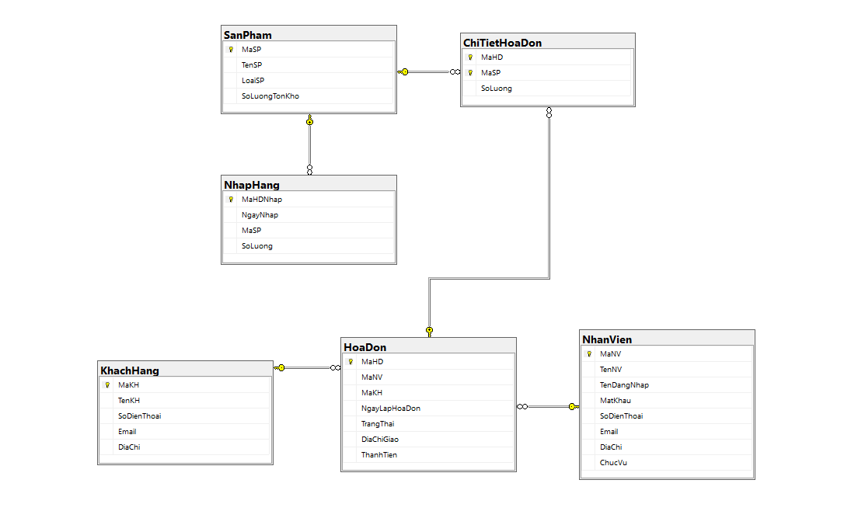

**Hình 2.4** **Mô hình cơ sở dữ liệu phần mềm quản lý của hàng bán hoa**

# TRIỂN KHAI PHẦN MỀM

## Giới thiệu về phần mềm quản lý cửa hàng bán hoa

### Giới thiệu chung.

Phần mềm quản lý cửa hàng bán hoa được xây dựng dựa trên mô hình cửa hàng hoa nhỏ được khảo sát thực tế. Chúng tôi đã thực hiện mô hình hóa lại tất cả các nghiệp vụ cần thiết của một cửa hàng bán hoa:

Thông tin phần mềm Quản lý cửa hàng bán hoa:

- Ngôn ngữ lập trình: *C#.*

- Nền tảng cơ sở dữ liệu: *Microsoft* *SQL* *Server.*

- Phần mềm hỗ trợ thực hiện:

*+ Microsoft* *Visual* *Studio* *2022* *Professional.*

*+ Microsoft* *SQL* *Server* *2012.*

### Danh sách các màn hình.

Bảng 3.1 Danh sách các màn hình

|  |  |  |
| --- | --- | --- |
| **STT** | **TÊN** **MÀN** **HÌNH** | **MỨC QUAN TRỌNG** |
| 1 | Giao diện đăng nhập | 1 |
| 2 | Giao diện quản lý của nhân viên | 2 |
| 3 | Giao diện quản lý của Admin |
| 4 | Giao diện quản lý khách hàng của nhân viên | 3 |
| 5 | Giao diện quản lý hóa đơn của nhân viên |
| 5 | Giao diện quản lý sản phẩm của nhân viên |
| 5 | Giao diện bán hàng |
| 5 | Giao diện quản lý nhân viên | 4 |
| 6 | Giao diện quản lý khách hàng |
| 7 | Giao diện quản lý nhập hàng |
| 8 | Giao diện quản lý xuất hàng |
| 9 | Giao diện quản lý doanh thu |
| 10 | Giao diện quản lý sản phẩm |
| 11 | Giao diện quản lý hóa đơn |
| 12 | Giao diện quản lý chi tiết hóa đơn |

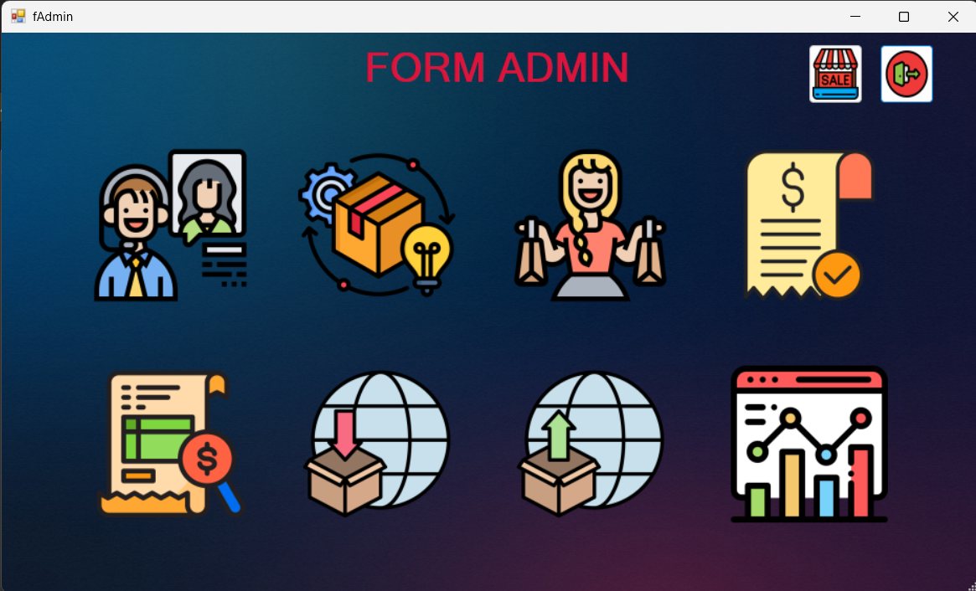

Hình 3.1 Giao diện quản lý

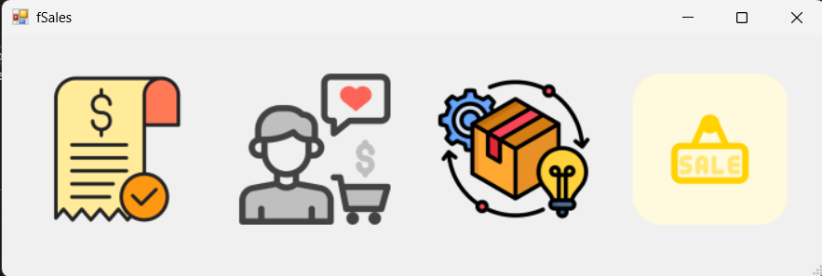

Hình 3.2 Giao diện Nhân Viên

## Diễn giải màn hình

Phần mềm quản lý cửa hàng bán hoa có giao diện được xây dựng theo dạng nhiều form riêng biệt, mỗi form đảm nhiệm một chức năng cụ thể. Thiết kế này giúp người dùng dễ dàng thao tác và sử dụng đúng chức năng phù hợp với công việc của mình.

Nếu người dùng đăng nhập bằng tài khoản **có quyền quản lý**, giao diện của chương trình sẽ hiển thị **đầy đủ tất cả các chức năng**. Ngược lại, nếu người dùng đăng nhập bằng tài khoản **nhân viên bán hàng**, giao diện sẽ giới hạn trong phạm vi các chức năng phục vụ cho công việc bán hàng. Cụ thể, chương trình bao gồm hai giao diện chính:

* **Giao diện của nhân viên:** chứa các nút như đăng xuất, nút giao diện quản lý sản phẩm, quản lý khách hàng, quản lý bán hàng, quản lý hóa đơn, Nhân viên có thể sử dụng các chức năng này để quản lý bán hàng
* **Giao diện quản lý:** chỉ hiển thị khi người dùng đăng nhập bằng tài khoản quản lý, bao gồm các chức năng như: quản lý nhân viên, quản lý khách hàng, quản lý sản phẩm, quản lý hóa đơn, quản lý chi tiết hóa đơn, quản lý nhập hàng, quản lý xuất hàng, quản lý doanh thu, và đăng xuất.

### Giao diện đăng nhập

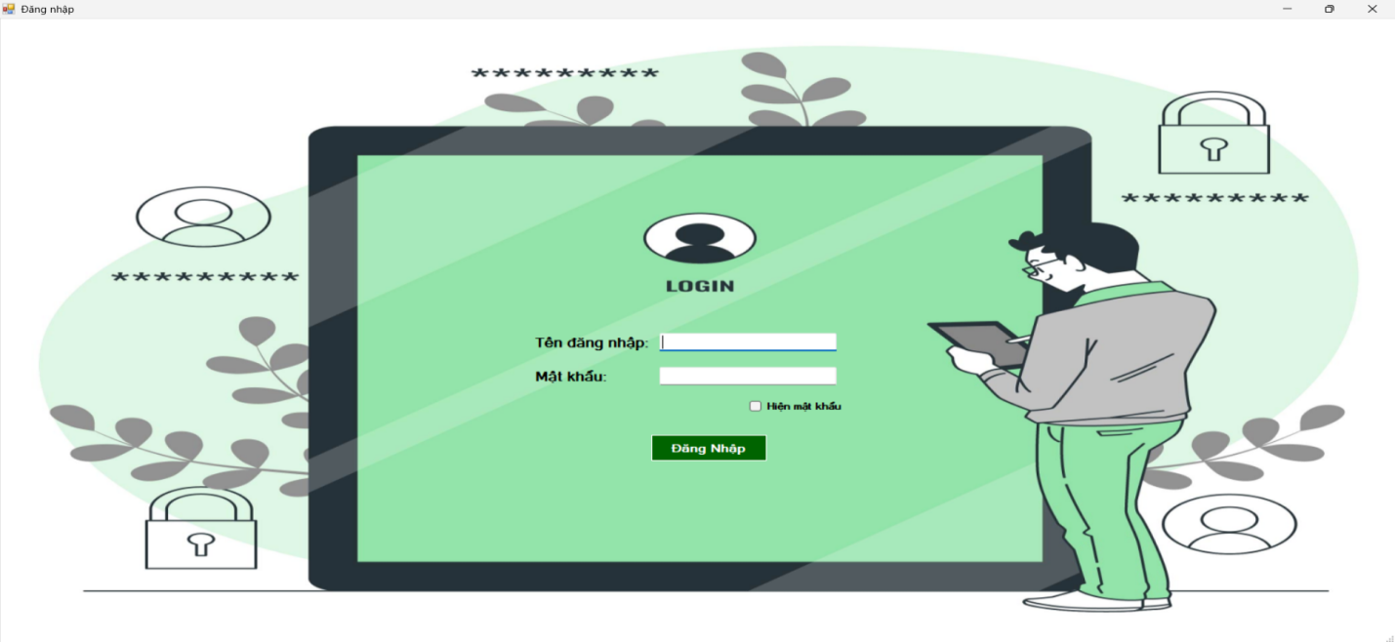

Hình 3.3 Giao diện đăng nhập

Giao diện đăng nhập dùng để giúp người dùng kiểm soát bảo vệ hệ thống của mình, trong giao diện này sẽ có các text thông tin như Username, Password để người dùng có thể nhập thông tin vào và truy cập hệ thống. Các bước để đăng nhập gồm:

- Nhập đúng Username, Password . Username không được nhập các ký tự đặc biệt, nếu nhập có ký tự đặc biệt sẽ xuất hiện dòng chữ trên giao diện.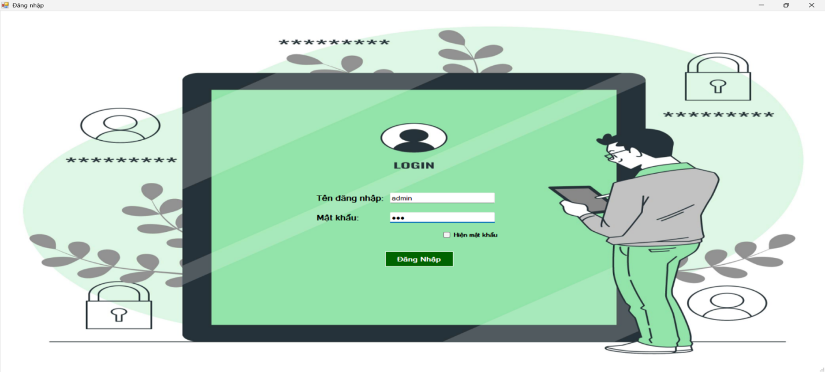

Hình 3.4 Giao diện đăng nhập có nhập dữ liệu

Sau khi nhập đúng tài khoản ta hãy kiểm tra lại mật khẩu đã nhập bằng cách check vào nút 

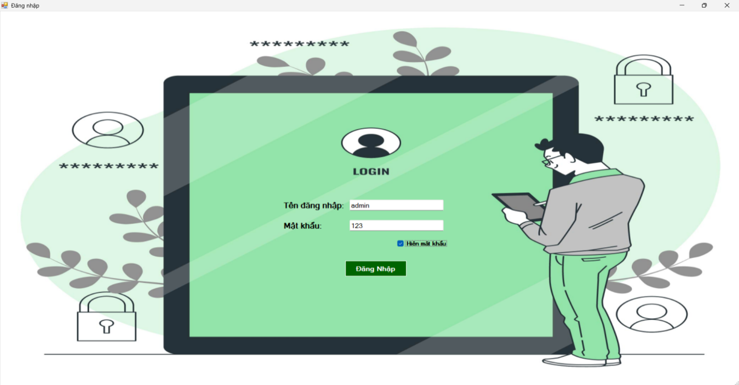

Hình 3.5 Giao diện đăng nhập hiện mật khẩu

- Sau khi kiểm tra đã đúng mật khẩu, ta chọn tiếp nút  để đăng nhập vào hệ thống.

Sau khi đăng nhập thành công hệ thống sẽ xuất hiện thông báo đăng nhập thành công và chuyển sang giao diện bán hàng vì ta đang đăng nhập bằng tài nhân viên.



Hình 3.6 Giao diện nhân viên

### Giao diện bán hàng

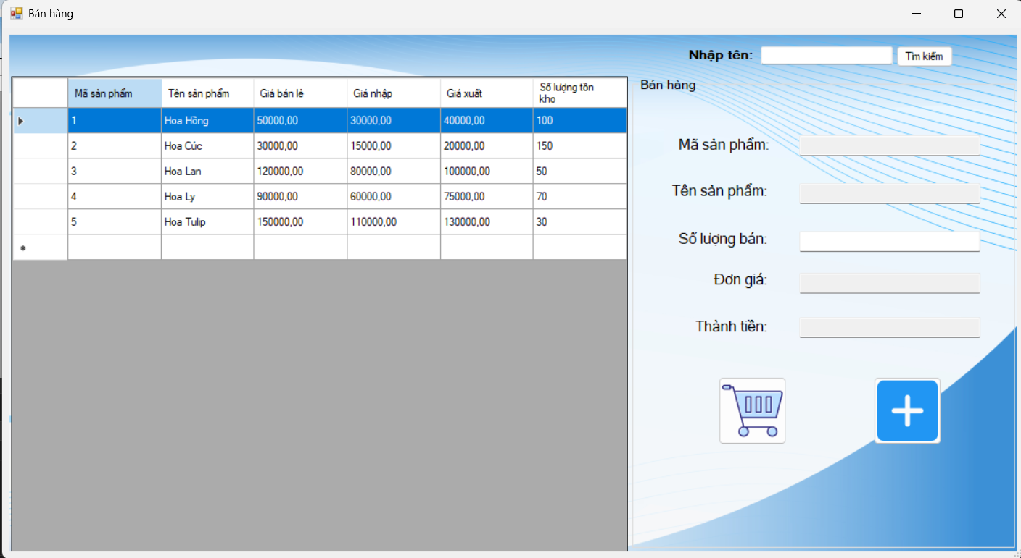

Hình 3.7 Giao diện bán hàng

Khi có khách hàng đến để mua hàng, nhân viên bán hàng phải chọn hàng hóa khách mua dựa theo mã sản phẩm ở mỗi sản phẩm. Khi đã chọn mã sản phẩm thì tên sản phẩm cũng được hiện lên dựa theo mã sản phẩm đã chọn. Nhân viên phải chọn số lượng tương

ứng với số lượng mà khách mua rồi nhấn vào nút  để ghi sản phẩm xuống danh sách hàng hóa bán.

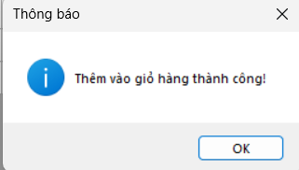

Hình 3.8 Thêm vào giỏ hàng thành công

Nếu khách không muốn mua sản phẩm đó nữa nhân viên có thể chọn vào sản phẩm cần xóa rồi nhấn nút  để xóa sản phẩm ra khỏi danh sách. Sau khi hoàn tất danh sách hàng hóa bán, tổng tiền sản phẩm sẽ được tính ra để thông báo số tiền cho khách hàng. Trước khi tính tiền nhân viên sẽ hỏi khách hàng đã có thẻ thành viên hay chưa, nếu chưa có mà khách có nhu cầu muốn đăng ký nhân viên tiến hành xin thông tin khách hàng bằng cách nhấn vào nút và thực hiện lưu thông tin khách hàng (3.2.3. Giao diện Khách hàng cho nhân viên). Khi lưu xong nhân viên sẽ nhấn nút  để tính.

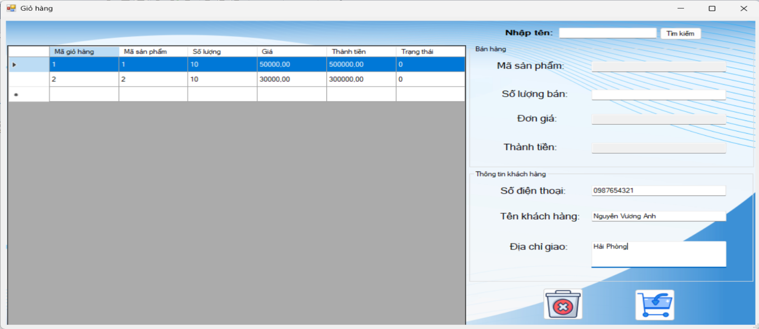

Hình 3.9 Giao diện thanh toán

Khi nhận được thông báo thanh toán thành công sẽ hiển thị hóa đơn và in ra.

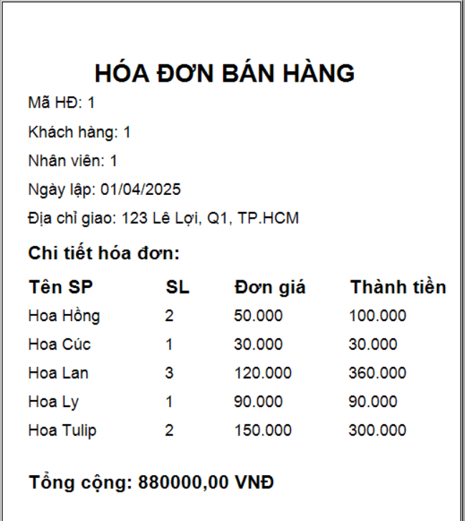

Hình 3.10 Giao diện in hóa đơn

### Giao diện quản lý khách hàng cho nhân viên.

Tại giao diện này khi ta chọn vào 1 hàng trong danh sách khách hàng thì ứng với mỗi cột trong danh sách sẽ hiện thông tin lên các textbox ở trên để người dùng có thể dễ dàng quản lý thông tin khách hàng. Nếu trong danh sách khách hàng có quá nhiều khách hàng bạn có thể tìm khách hàng bằng cách nhập tên cần tìm vào 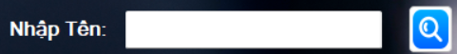 sau đó nhấn nút tìm. Hệ thống sẽ tiến hành lọc và tìm ra khách hàng cần tìm. Sau khi tìm thành công giao diện sẽ hiện như sau:

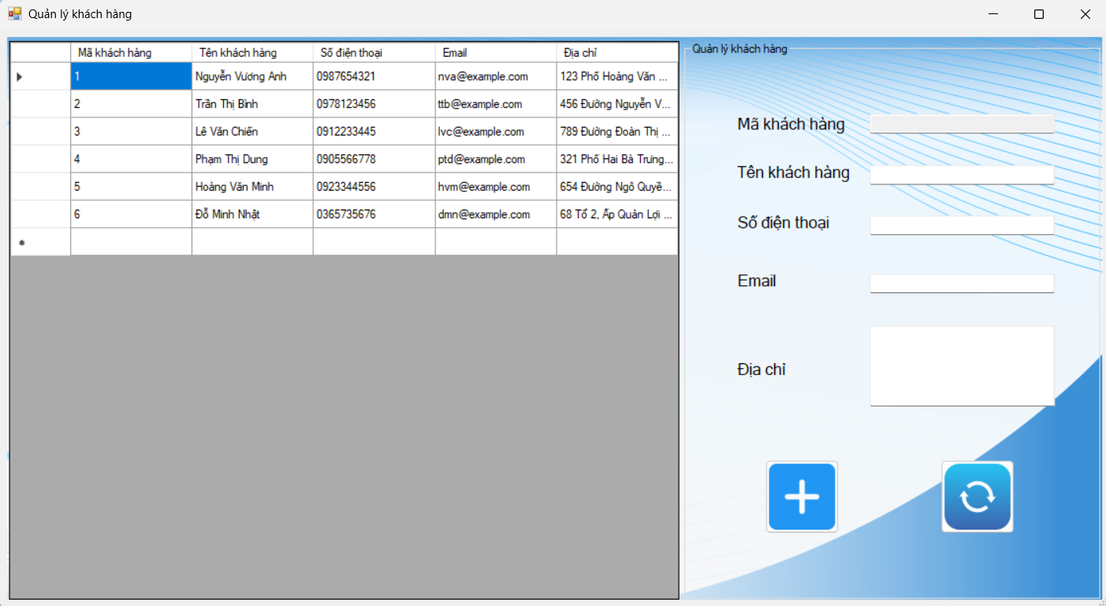

Hình 3.11 Giao diện khách hàng của nhân viên

Trước khi muốn thêm mới khách hàng ta sẽ nhấn nút  để reset các textbox thành rỗng sau đó ta nhập các thông tin khách hàng muốn thêm vào.Các ô thông tin khách hàng đã được cài đặt để người dùng nhập đúng thông tin nếu nhập sai giao diện sẽ xuất hiện dòng chữ đỏ như sau:

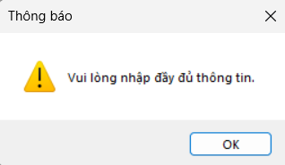

Hình 3.12 Thông báo nhập đầy đủ thông tin

Khi đã xác nhận đúng thông tin thì ta nhấn nút  hệ thống sẽ thực hiện thêm khách hàng. Sau khi thêm thành công giao diện sẽ hiện như sau:

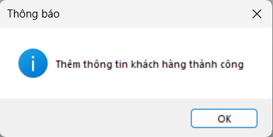

Hình 3.13 Thêm khách hàng thành công

Nếu bạn muốn thoát chương trình thì bạn có thể nhấn nút  để thoát khỏi chương trình bán hàng. Sau đó hệ thống xuất hiện một thông báo để xác nhận lại có thoát chương trình không?

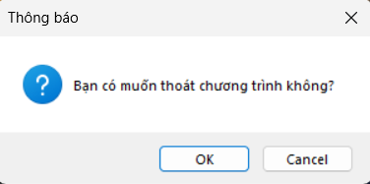

Hình 3.14 Thông báo thoát chương trình

### Giao diện quản lý sản phẩm cho nhân viên.

Trong phần quản lý sản phẩm ta có form sản phẩm cho nhân viên như sau:

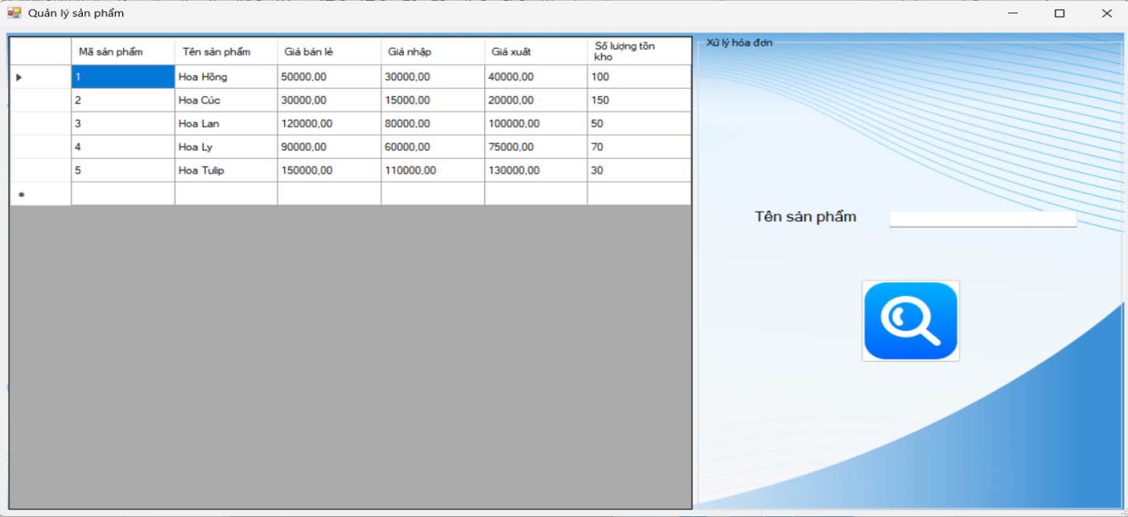

Hình 3.15 Giao diện quản lý sản phẩm của nhân viên

Khi sử dụng chức năng tìm kiếm sẽ nhập tên sản phẩm vào trong textbox và bấm nút  thông tin sẽ hiển thị bên datagridview bên cạnh như sau:

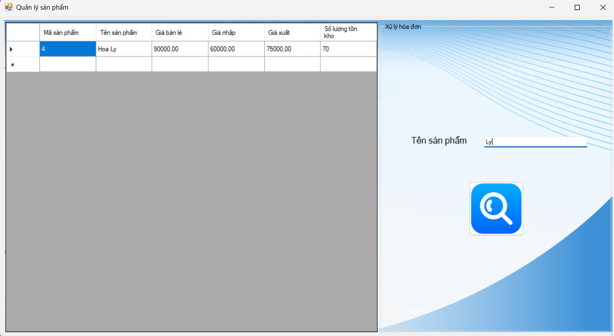

Hình 3.16 Giao diện tìm kiếm sản phẩm của nhân viên

### Giao diện quản lý hóa đơn cho nhân viên.

Trong phần quản lý hóa đơn ta có form hóa đơn cho nhân viên như sau:

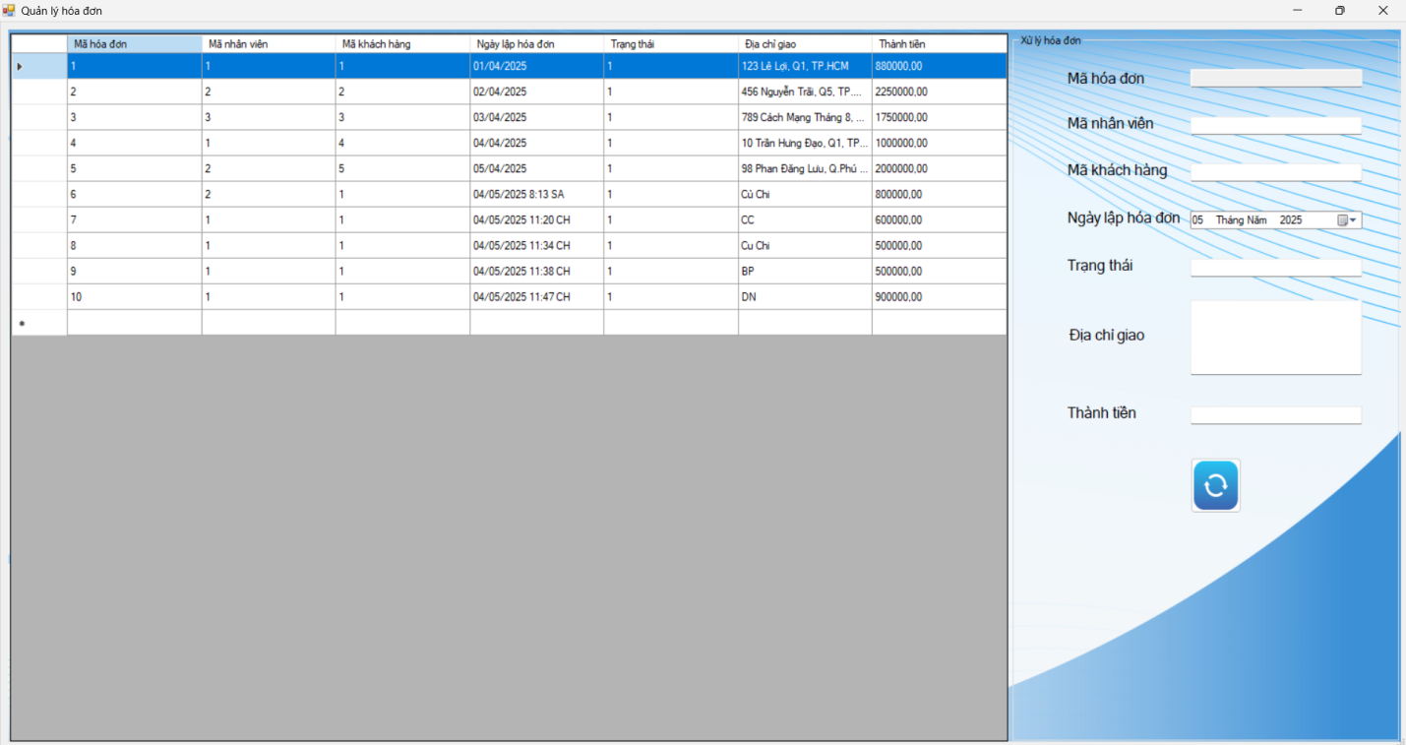

Hình 3.17 Giao diện quản lý hóa đơn của nhân viên

Chức năng sửa hóa đơn khi chọn 1 dòng dữ liệu bên datagridview các thông tin hiển thị sang các textbox tương ứng bên phải và khi sửa xong nhấn nút  để sửa lại thông tin. Khi thành công hiện thông báo.

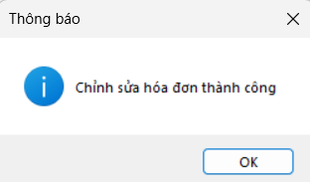

Hình 3.18 Thông báo cập nhật thành công

### Giao diện quản lý.

Sau khi người dùng đăng nhập bằng tài khoản quản lý ta có form như sau:



Hình 3.19 Giao diện quản lý

Trong giao diện quản lý bao gồm 9 chức năng quản lý: quản lý nhân viên, quản lý khách hàng, quản lý sản phẩm, quản lý hóa đơn, quản lý chi tiết hóa đơn, quản lý nhập hàng, quản lý xuất hàng, quản lý bán hàng, và chức năng bô sung là đăng xuất. Khi bấm đăng xuất sẽ hiển thị lại form đăng nhập.



Hình 3.20 Giao diện nhân viên khi đăng xuất

### Giao diện quản lý nhân viên

Trong phần quản lý nhân viên ta có form nhân viên như sau:

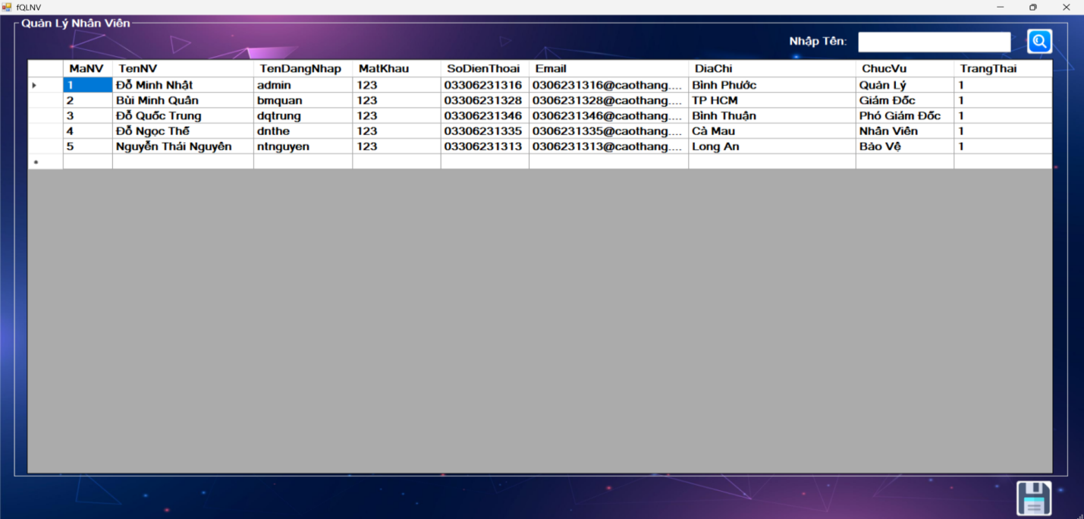

Hình 3.21 Giao diện quản lý nhân viên

Trong giao diện quản lý nhân viên, người dùng có thể thực hiện các thao tác thêm, sửa, xóa thông tin nhân viên.

Đầu tiên chúng ta đến với chức năng tìm kiếm nhân viên bằng cách nhập tên nhân viên vào  và nhấn nút tìm kiếm. Ví dụ nhập “nhật”

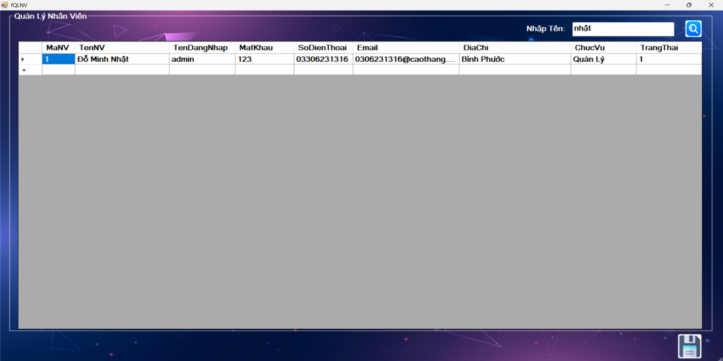

Hình 3.22 Giao diện tìm nhân viên

Khi muốn thêm nhân viên vào bảng dữ liệu. Thêm đầy đủ thông tin vào các cột ở dòng cuối datagridview trên giao diện, sau khi thêm đầy đủ các thông tin nhân viên mới ta nhấn vào nút  thông tin mới thêm sẽ được hiển thị ở cuối, Ví dụ thêm “Phạm Thị Huỳnh Như”:

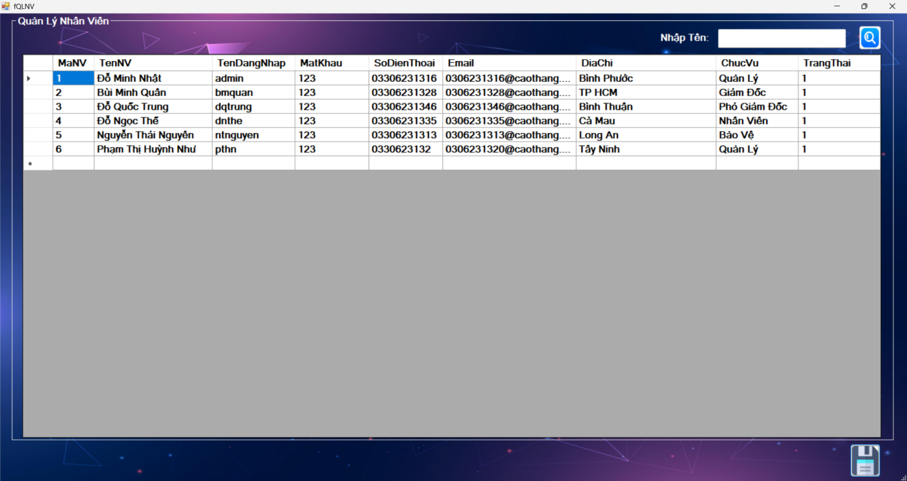

Hình 3.23 Giao diện sau khi thêm nhân viên mới

Sau khi thêm thành công ta hãy kiểm tra lại danh sách nhân viên đã có thông tin nhân viên mới hay chưa, .

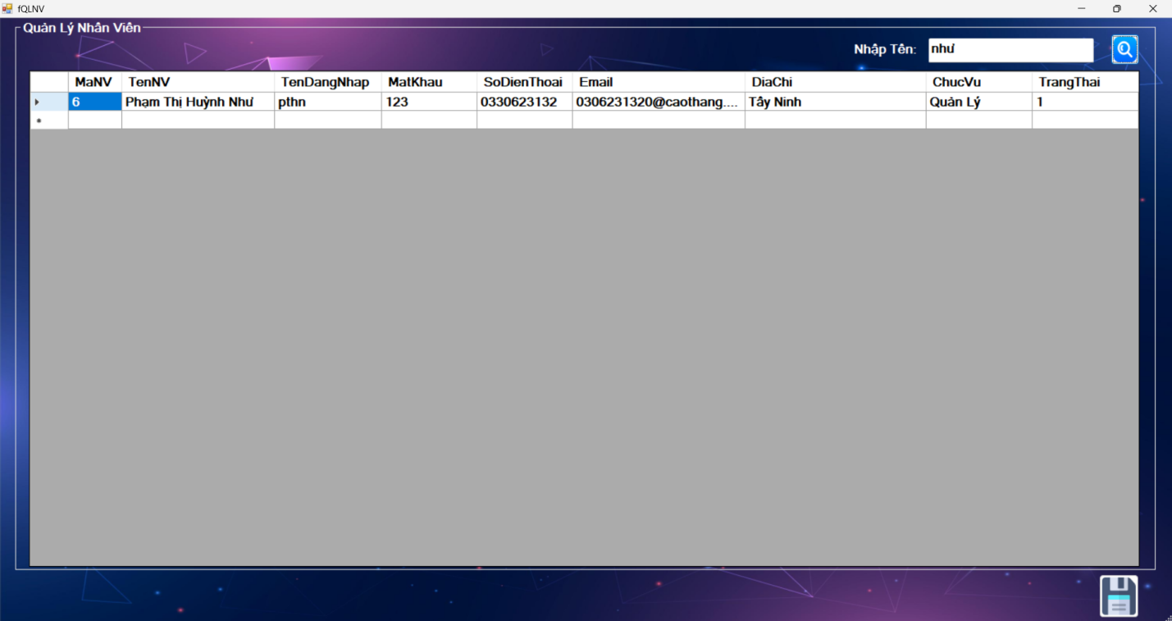

Hình 3.24 Giao diện khi tìm nhân viên

Chúng ta có thể chỉnh sửa lại nhân viên khi đã nhập sai thông tin. Chúng ta có thể dùng chức năng tìm kiếm để tìm nhân viên nhanh chóng và sửa thông tin trực tiếp trên datagridview và bấm nút  để cập nhật. Khi thành công giao diện sẽ thông báo thành công. Ví dụ sửa tên đăng nhập từ pthn thành pthnhu:

Chưa sửa Đã sửa

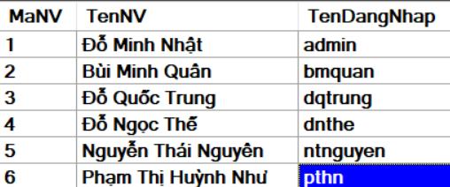 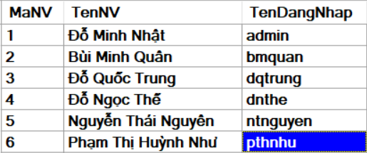

Hình 3.25 Giao diện cập nhật nhân viên

Khi cần xóa nhân viên chúng ta có thể tìm kiếm nhân viên bằng chức năng tìm kiếm sau đó xóa nhân viên trực tiếp trên datagridview trước khi xóa sẽ hiện thông báo có xác nhận xóa thông tin hay không. Ví dụ xóa MaNV 6:

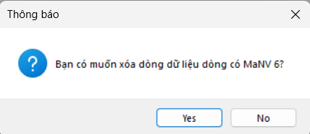

Hình 3.26 Thông báo xóa nhân viên

Khi bạn xác nhận xóa thì sẽ xóa thông tin nhân viên khỏi database.

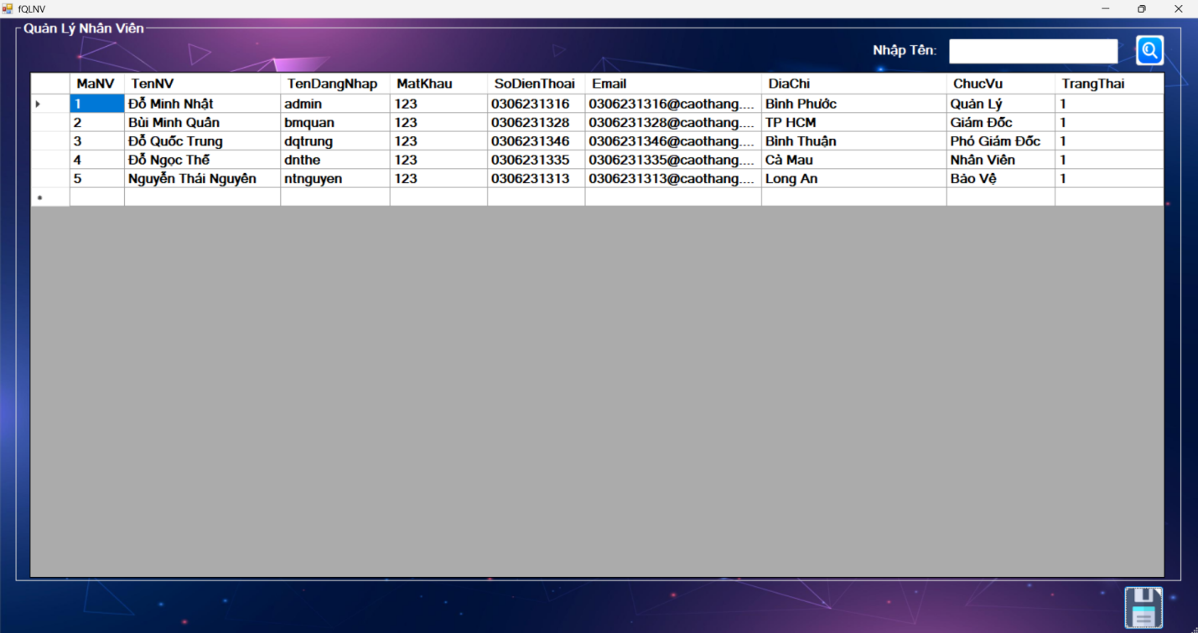

Hình 3.27 Giao diện sau khi xóa nhân viên

### Giao diện quản lý sản phẩm.

Trong giao diện quản lý sản phẩm, người dùng có thể thực hiện các thao tác thêm, sửa, xóa thông tin sản phẩm.

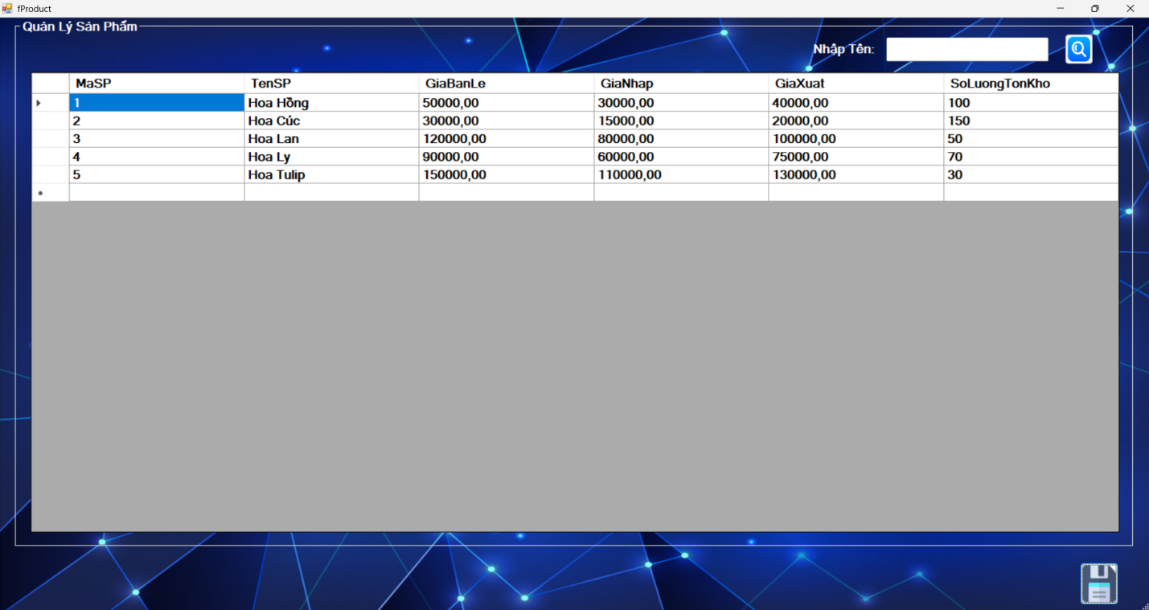

Hình 3.28 Giao diện quản lý sản phẩm

Nếu có quá nhiều sản phẩm, ta có thể tìm sản phẩm bằng cách nhập tên sản phẩm vào ô  sau đó nhấn nút tìm hệ thống sẽ tìm sản phẩm dựa vào tên sản phẩm đã nhập, như ví dụ nhập “ly” thì giao diện sẽ như sau:

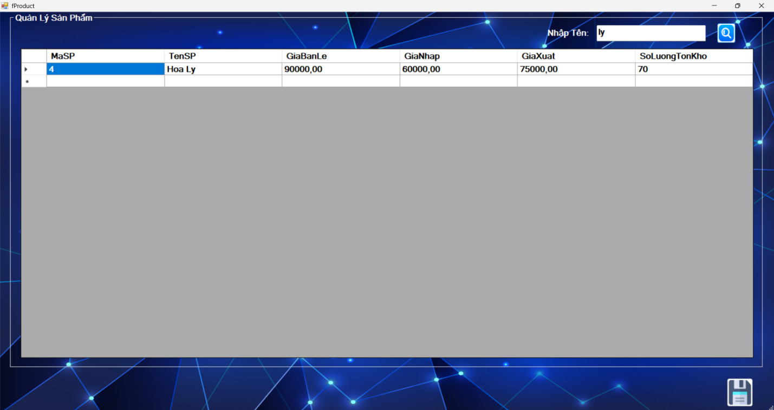

Hình 3.29 Giao diện tìm kiếm sản phẩm

Khi muốn thêm sản phẩm vào bảng dữ liệu. Thêm đầy đủ thông tin vào các cột ở dòng cuối datagridview trên giao diện, sau khi thêm đầy đủ các thông tin sản phẩm mới ta nhấn vào nút  giao diện form sẽ hiển thị dòng mới thêm. Ví dụ thêm “hoa quỳnh”:

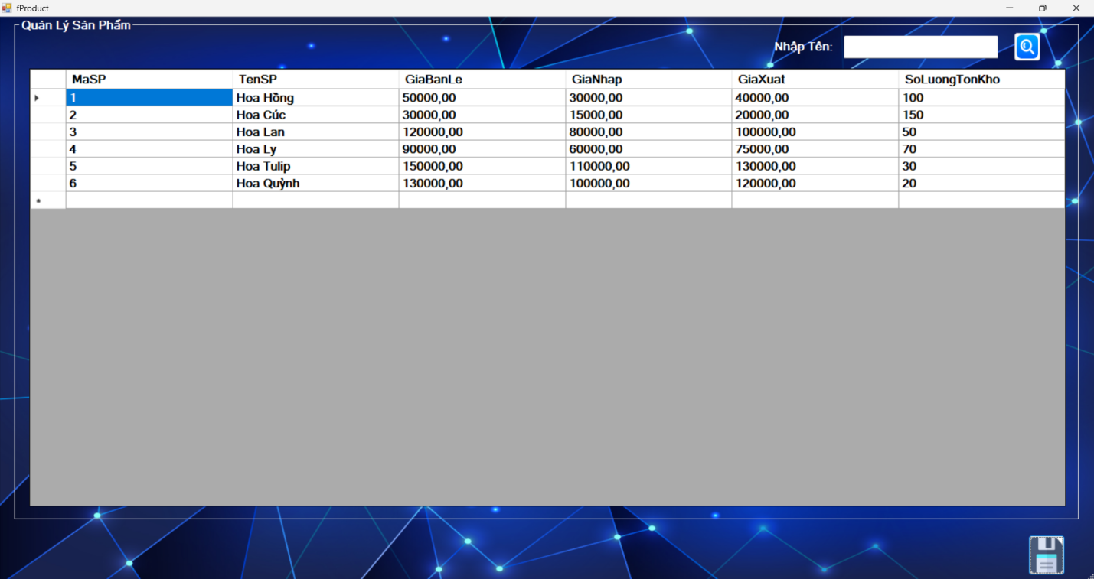

Hình 3.30 Giao diện thêm sản phẩm

Sau khi thêm thành công ta hãy kiểm tra lại danh sách sản phẩm đã có thông tin sản phẩm chưa dùng chức năng tìm kiếm để kiểm tra.

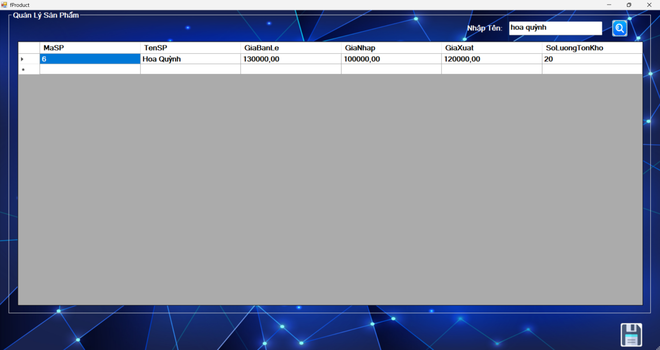

Hình 3.31 Giao diện tìm sản phẩm mới thêm

Chúng ta có thể chỉnh sửa lại sản phẩm khi đã nhập sai thông tin. Chúng ta có thể dùng chức năng tìm kiếm để tìm sản phẩm nhanh chóng và sửa thông tin trực tiếp trên datagridview và bấm nút  để cập nhật. Khi thành công giao diện sẽ thông báo thành công. Ví dụ cập nhật lại giá bán lẻ của hoa quỳnh.

Chưa sửa Đã sửa

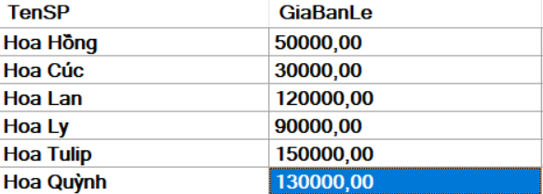 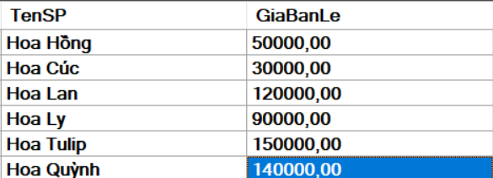

Hình 3.32 Giao diện cập nhật sản phẩm

Khi cần xóa sản phẩm chúng ta có thể tìm kiếm sản phẩm bằng chức năng tìm kiếm sau đó xóa sản phẩm trực tiếp trên datagridview trước khi xóa sẽ hiện thông báo có xác nhận xóa thông tin hay không. Ví dụ xóa hoa có masp 6.

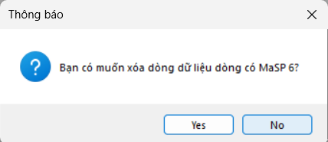

Hình 3.33 Thông báo xóa sản phẩm

Khi bạn xác nhận xóa thì sẽ xóa thông tin sản phẩm khỏi database.



Hình 3.34 Giao diện sau khi xóa sản phẩm

### Giao diện quản lý khách hàng

Trong giao diện quản lý khách hàng, người dùng có thể thực hiện các thao tác thêm, sửa, xóa thông tin khách hàng.

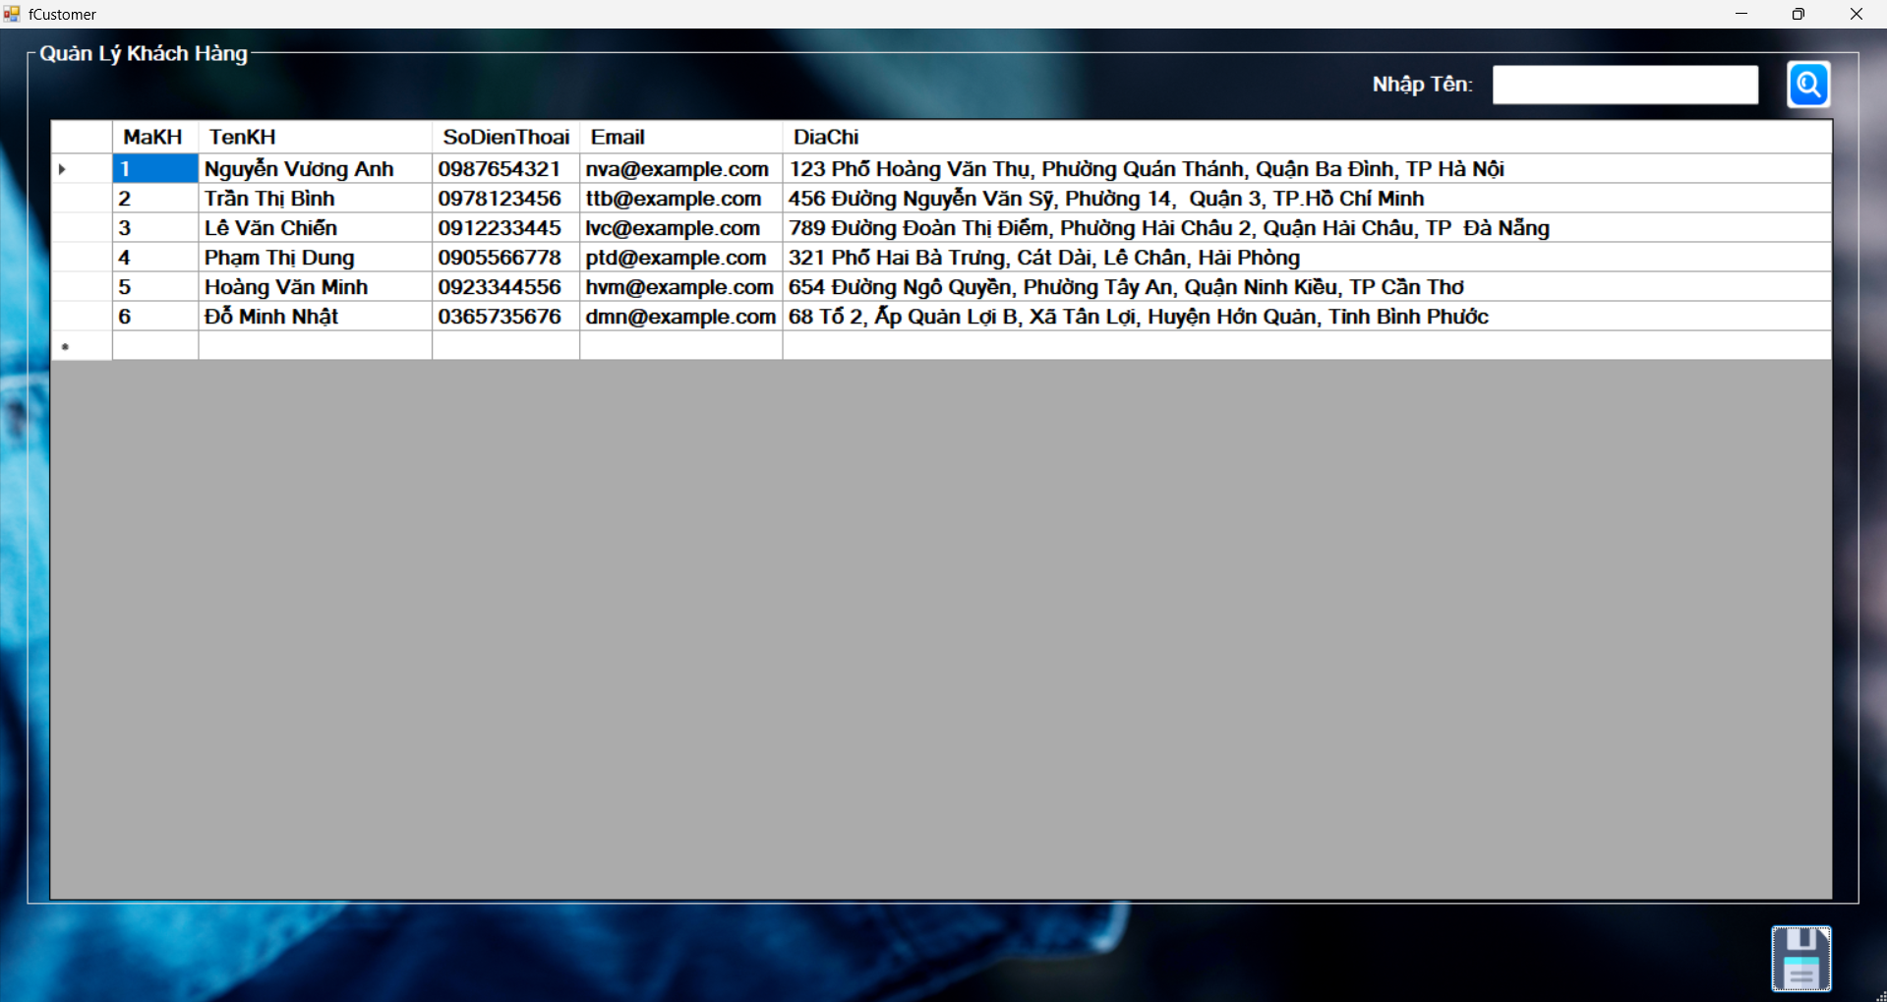

Hình 3.35 Giao diện khách hàng

Nếu có quá nhiều khách hàng, ta có thể tìm khách hàng bằng cách nhập tên khách hàng vào ô  sau đó nhấn nút tìm hệ thống sẽ tìm khách hàng dựa vào tên khách hàng đã nhập, như ví dụ nhập “minh” thì giao diện sẽ như sau:

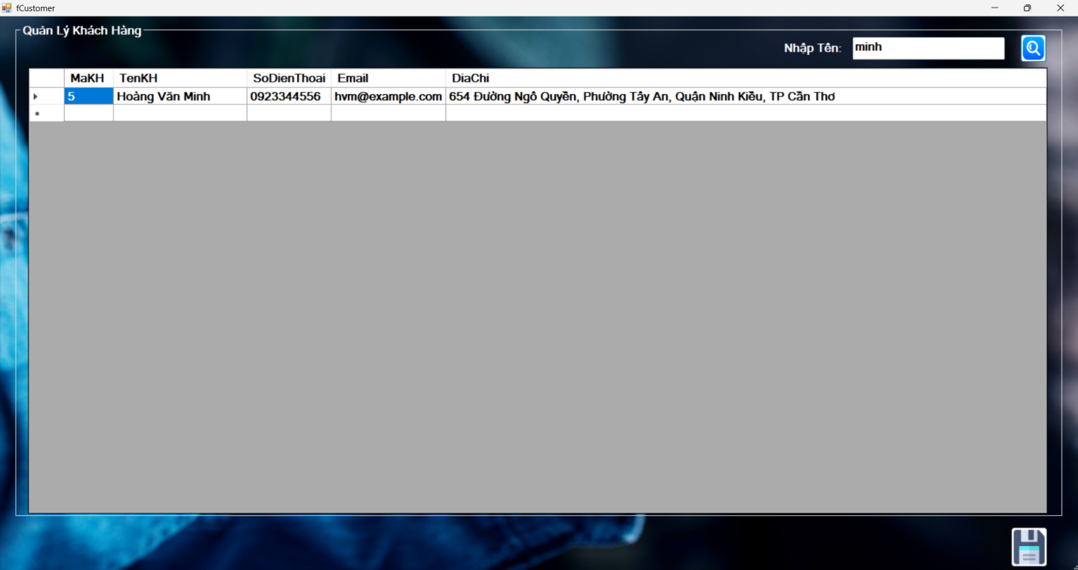

Hình 3.36 Giao diện khi tìm kiếm khách hàng

Khi muốn thêm khách hàng vào bảng dữ liệu. Thêm đầy đủ thông tin vào các cột ở dòng cuối datagridview trên giao diện, sau khi nhấn vào nút  thông tin mới thêm sẽ được hiển thị ở cuối, Ví dụ thêm “Đỗ Minh Nhật”:

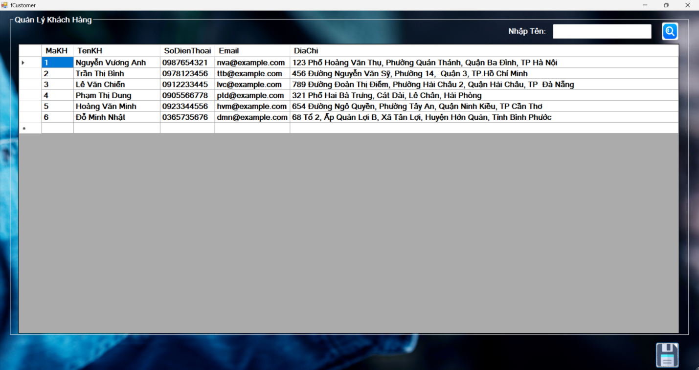

Hình 3.37 Giao diện sau khi thêm

Sau khi thêm thành công ta hãy kiểm tra lại danh sách khách hàng đã có thông tin khách hàng ở cuối hay chưa. Ví dụ nhập tên khách hàng mới thêm.

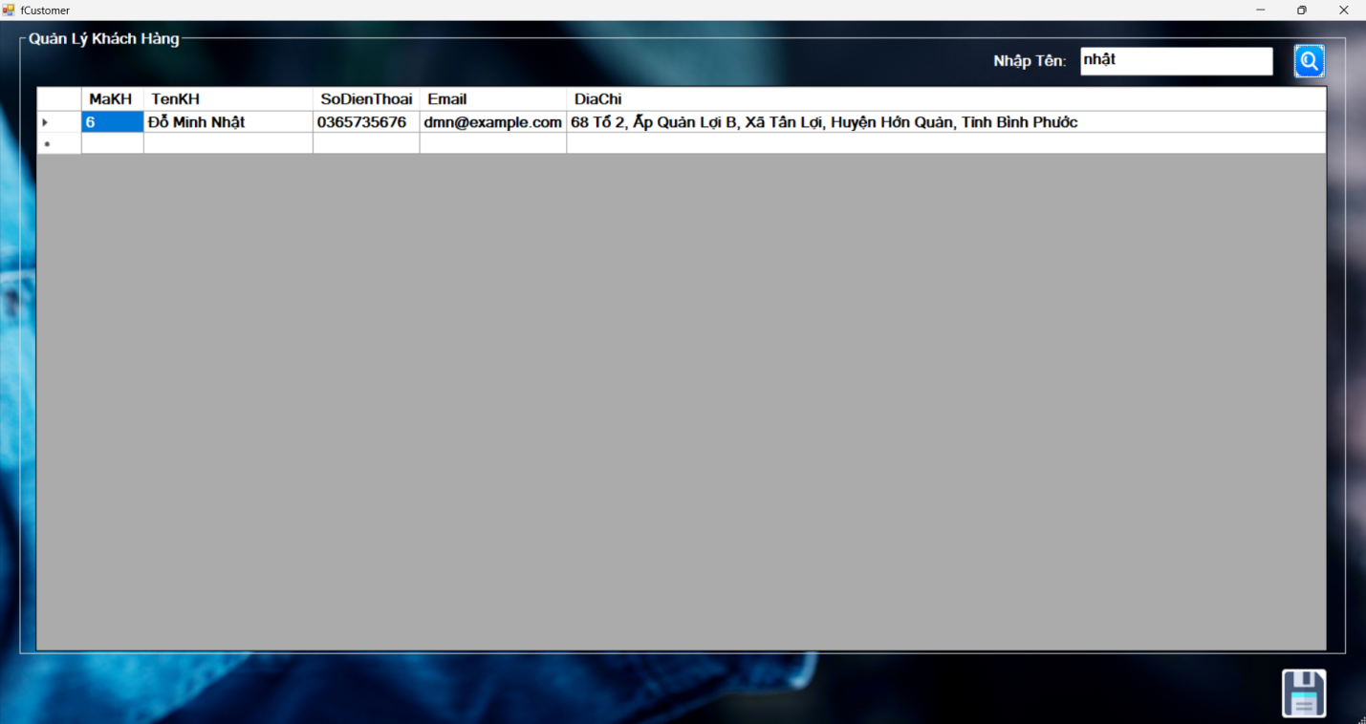

Hình 3.38 Giao diện tìm khách hàng mới thêm

Chúng ta có thể chỉnh sửa lại khách hàng khi đã nhập sai thông tin. Chúng ta có thể dùng chức năng tìm kiếm để tìm khách hàng nhanh chóng và sửa thông tin trực tiếp trên datagridview và bấm nút (Lưu) để cập nhật. Khi thành công giao diện sẽ thông báo thành công. Ví dụ sửa lại TenKH cho MaKH 7.

Chưa sửa Đã sửa

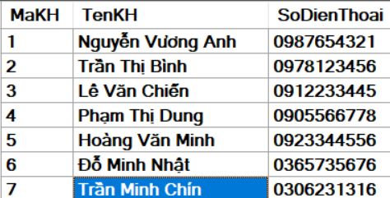 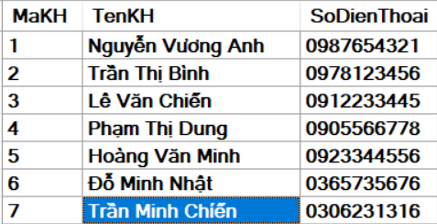

Hình 3.39 Giao diện cập nhật khách hàng

Khi cần xóa khách hàng chúng ta có thể tìm kiếm khách hàng bằng chức năng tìm kiếm sau đó xóa khách hàng trực tiếp trên datagridview trước khi xóa sẽ hiện thông báo có xác nhận xóa thông tin hay không. Ví dụ xóa khách hàng có MaKH 7.

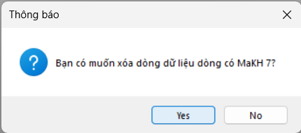

Hình 3.40 Thông báo xóa khách hàng

Khi bạn xác nhận xóa thì sẽ xóa thông tin khách hàng khỏi database.



Hình 3.41 Giao diện hóa đơn

### Giao diện quản lý hóa đơn

Ở giao diện này ta cũng có thể nhấn vào một dòng hóa đơn trong bảng danh sách thì các thông tin sẽ được hiện lên trên các text.

Trong giao diện quản lý khách hàng, người dùng có thể thực hiện các thao tác in, sửa, xóa hóa đơn.

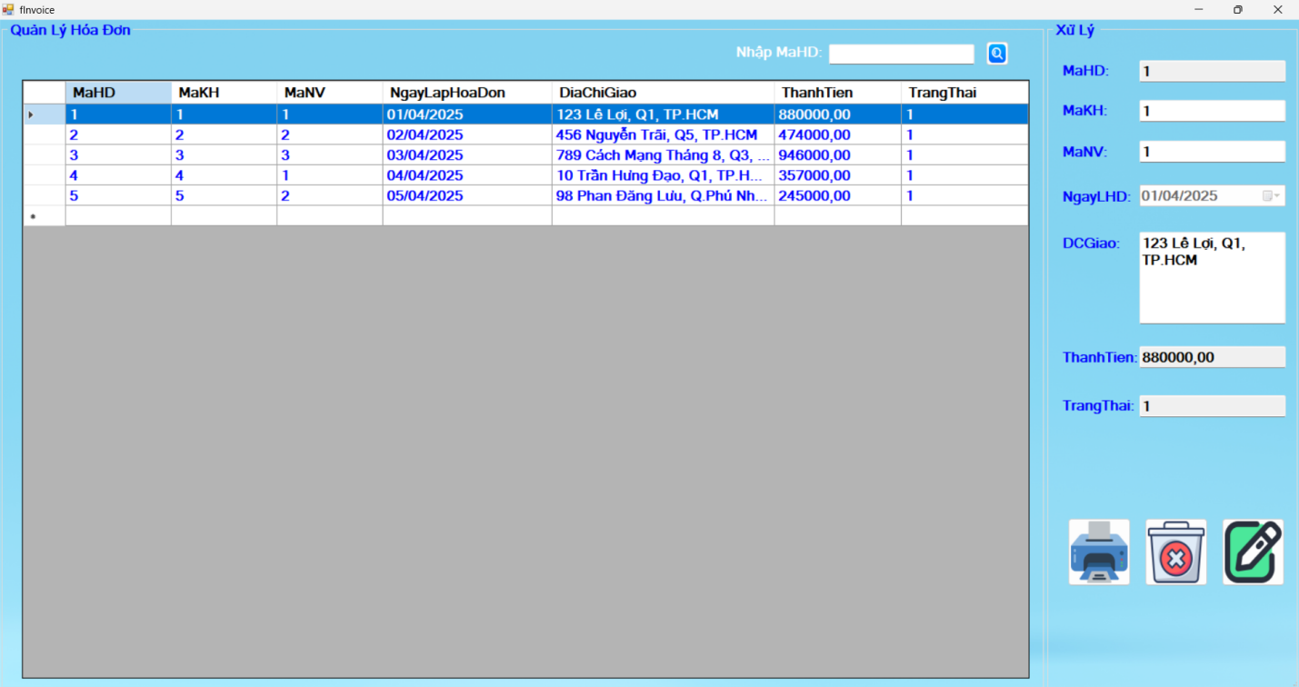

Hình 3.42 Giao diện thêm hóa đơn

Nếu muốn tìm hóa đơn nhanh chóng, ta có thể tìm bằng cách nhập mã hóa đơn vào ô  sau đó nhấn nút tìm hệ thống sẽ tìm hóa đơn dựa vào tên hóa đơn đã nhập, như ví dụ nhập “1” thì giao diện sẽ như sau:

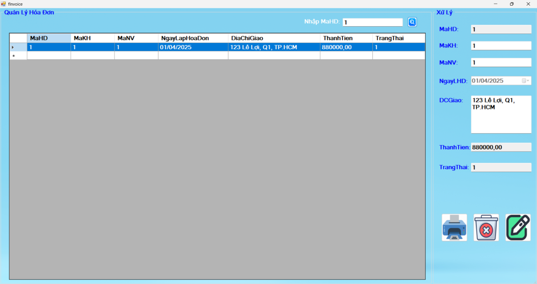

Hình 3.43 Giao diện tìm hóa đơn

Chúng ta có thể chỉnh sửa lại hóa đơn khi đã nhập sai thông tin. Chúng ta có thể dùng chức năng tìm kiếm để tìm hóa đơn nhanh chóng và chọn hóa đơn thông tin hiện lên các text và bấm nút  để cập nhật. Khi sửa thành công sẽ thông báó.

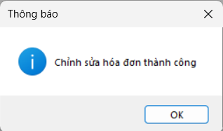

Hình 3.44 Thông báo cập nhật hóa đơn thành công

Chúng ta có thể xóa hóa đơn. Chúng ta có thể dùng chức năng tìm kiếm để tìm hóa đơn nhanh chóng và chọn hóa đơn thông tin hiện lên các text và bấm nút (xóa) để xóa. Khi xóa thành công giao diện sẽ thông báo thành công.

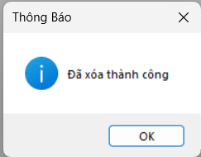

Hình 3.45 Thông báo xóa hóa đơn thành công

Chúng ta có thể in hóa đơn. Chúng ta có thể dùng chức năng tìm kiếm để tìm hóa đơn nhanh chóng và chọn hóa đơn thông tin hiện lên các text và bấm nút 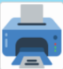 để in hóa đơn. Giao diện xem trước khi in hóa đơn.



Hình 3.46 Giao diện in hóa đơn

### Giao diện quản lý chi tiết hóa đơn

Trong phần quản lý chi tiết hóa đơn ta có form quản lý chi tiết hóa đơn như sau:

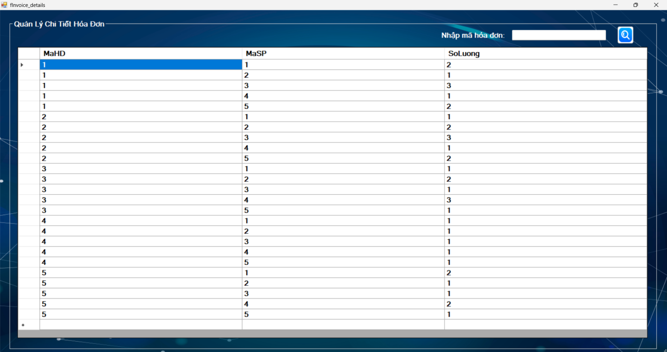

Hình 3.47 Giao diện chi tiết hóa đơn

Trong phần quản lý chi tiết hóa đơn cũng cung cấp chức năng tìm kiếm hóa đơn bằng cách nhập mã hóa đơn vào textbox tìm kiếm và nhấn nút tìm kiếm. Ví dụ nhập “1”

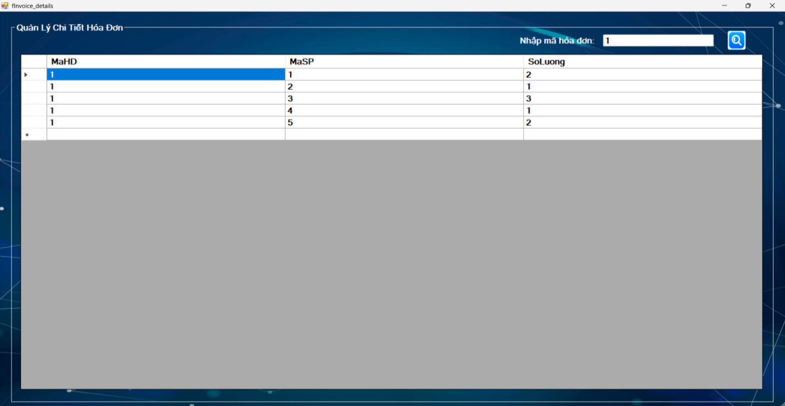

Hình 3.48 Giao diện tìm các chi tiết hóa đơn theo MaHD

### Giao diện quản lý nhập hàng

Trong giao diện quản lý nhập hàng, người dùng có thể thực hiện các thao tác thêm, tra cứu hóa đơn nhập.

Giao diện quản lý nhập hàng gồm có nút thêm và tìm kiếm, các textbox. Giao diện quản lý nhập hàng như sau:

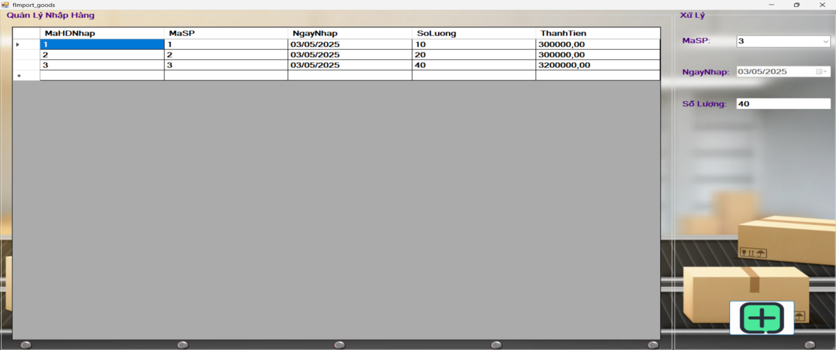

Hình 3.49 Giao diện nhập hàng

Khi muốn tạo hóa đơn nhập hàng cần nhập đầy đủ thông tin vào các textbox tương ứng bên phải, vào chọn nút thêm. Khi thêm thành công có giao diện.

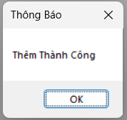

Hình 3.50 Giao diện khi tạo thành công hóa đơn nhập

Khi bấm tạo hóa đơn mà nhập không đủ thông tin sẽ hiện thông báo:

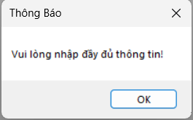

Hình 3.51 Thông báo phải nhập đầy đủ thông tin

### Giao diện quản lý xuất hàng

Trong giao diện quản lý xuất hàng, người dùng có thể thực hiện các thao tác thêm, tra cứu hóa đơn xuất.

Giao diện quản lý xuất hàng gồm có nút thêm và tìm kiếm, các textbox. Giao diện quản lý xuất hàng như sau:

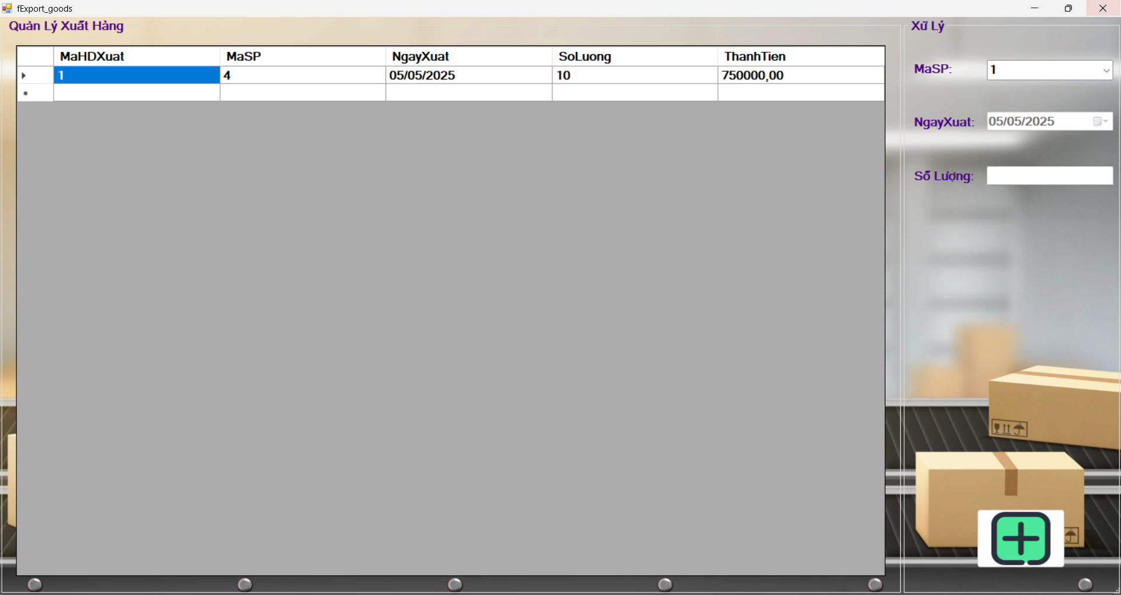

Hình 3.52 Giao diện xuất hàng

Khi muốn tạo hóa đơn xuất hàng cần nhập đầy đủ thông tin vào các textbox tương ứng bên phải, vào chọn nút thêm. Khi thêm thành công có giao diện.



Hình 3.53 Thông báo tạo thành công hóa đơn xuất

Khi bấm tạo hóa đơn mà nhập không đủ thông tin sẽ hiện thông báo:



Hình 3.54 Thông báo phải nhập đầy đủ thông tin

### Giao diện quản lý thống kê

Trong phần mền quản lý bán hàng không thể thiếu thống kê doanh thu được nên phần mền quản lý của hàng bán hoa cũng cung cấp phần thống kê doanh thu có giao diện như sau:

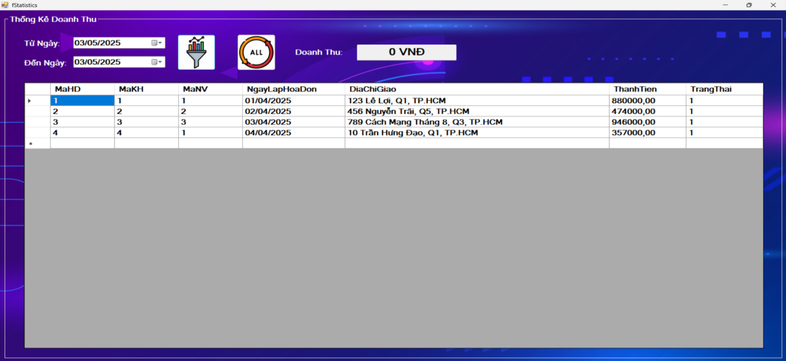

Hình 3.55 Giao diện thông kê

Khi cần thống kê từ ngày 02/04/2025 đến ngày 05/04/2025 chúng ta sẽ được giao diện thống kê như sau:

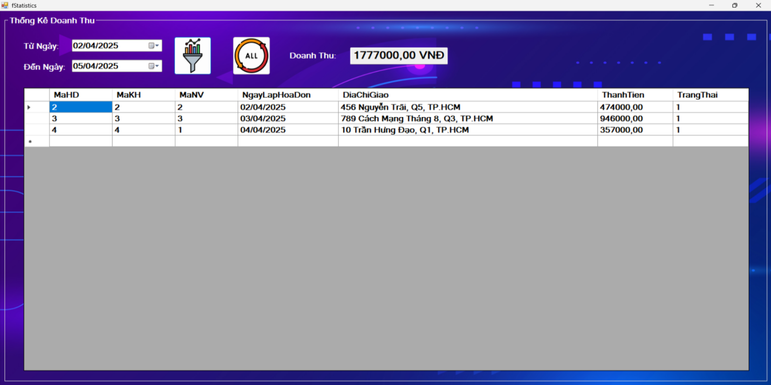

Hình 3.56 Giao diện thống kê từ ngày 02/04/2025 đến ngày 05/04/2025

# KẾT LUẬN

## Đánh giá.

### Ưu điểm.

Mục tiêu của đề tài và những vấn đề quan trọng ban đầu đưa ra để xây dựng phần mền quản lý cửa hàng bán hoa đều đã giải quyết tốt:

- Phần mền thiết kế đơn giản, người dùng dễ dàng sử dụng phần mền.

- Giao diện của các màn hình tương đối không gây khó chịu cho người dùng không màu mè như một số phần mền trên thị trường.

- Sử dụng mô hình ba lớp tăng cao tính bảo mật cho chương trình.

- Dễ bảo trì, dễ dàng tìm lỗi sửa chữa nhanh chóng.

- Sử dụng kiểu dữ liệu Enum của C# để hạn chế việc tạo một bẳng không cần thiết trong cơ sở dữ liệu.

- Người quản lý có thể quản lý bán hàng.

- Phần mền chiếm ít bộ nhớ và chạy trên được nhiều loại máy tính khác nhau.

### Khuyết điểm.

Bên cạnh những ưu điểm đã nêu trên thì phần mền quản lý còn có một số khuyết điểm như sau:

- Không thể phục hồi dữ liệu sau khi người dùng xóa.

- Chưa thể thực hiện xóa các dữ liệu có khóa ngoại.

-Phải xóa dữ liệu nhiều lần, không thể xóa nhiều dữ liệu cùng một lần

-Khách hàng chưa cho chuyển thành khách hàng thân thiết để khuyến mãi.

- Chưa thể thêm, sửa thông tin của quản lý.

- Chưa thể cho nhân viên tự mình đổi mật khẩu khi đăng nhập.

- Chưa thống kê được sản phẩm bán nhiều nhất, khách hàng mua hàng nhiều nhất.

- Chưa tối ưu hóa được giao diện.

## Hướng phát triển.

Bên cạnh đó phần mềm quản lý siêu thị mini có thể phát triển như sau:

- Có khả năng xử lý được tất cả các sự kiện, các lỗi ngoài ý muốn của chương trình.

- Nâng cao tính linh động của chương trình.

- Nâng cao kỹ thuật lập trình và hoàn chỉnh các phần còn thiếu theo hướng chuyên nghiệp, khả năng áp dụng thực tế cao.

- Xây dựng so sánh doanh thu qua các năm.

- Xây dựng các khách hàng có thể thành khách hàng thân thiết cho cửa hàng.

- Phát triễn tính nâng thanh toán bằng thẻ tín dụng, tăng tính tiện ích.

- Tính nâng báo cáo thống kê để cửa hàng đưa ra quyết định kinh doanh hiệu quả.

- Dữ liệu được bảo mật tốt hơn.